

**سازمان امور دانشجویان وزارت علوم، تحقیقات و فناوری**

**سند راهنمای کاربری فرایند دانشجوی نمونه**

**سامانه جامع سازمان امور دانشجویان**

**سازمان امور دانشجویان وزارت علوم، تحقیقات و فناوری**

شناسه سند: SAO.BPM.UGL03-05.1

شماره اصلاحیه: 1

تاریخ آخرین تغییرات: 11/10/1400

**فهرست مطالب**

1- مقدمه 5

**1-1-** هدف 5

**1-2-** دامنه كاربرد سند 5

**1-3-** تعاریف 5

**1-4-** اختصارات 5

**1-5-** مراجع 5

1-5-1- راهنمای کاربری نرم افزار TaskManager به شناسه TAC.TBS-TaskManager.UGL 5

2- کلیات 5

3- چگونگی استفاده از سند 7

4- دسترسی به سیستم 7

5- نحوه اجرای فرآیندها 7

6- فرآیندها 9

**6-1-** فرآیند دانشجوی نمونه 9

6-1-1- شرح مختصری از فرآیند 9

6-1-2- نقش کاربر داور آموزشی در فرآیند 10

6-1-3- نقش کاربر داور پژوهشی دانشگاهی (کشوری) در فرآیند 17

6-1-4- نقش کاربر داور فرهنگی دانشگاهی (کشوری) در فرآیند 25

6-1-5- نقش کاربر کمیته مرکزی دانشگاهی در فرآیند 38

**فهرست تصاویر**

تصویر 1-**process map** 6

تصویر 2-کلیات فرایند 6

تصویر 3-نمایش فرآیند در سیستم 8

تصویر 4- انتخاب فرایند دانشجوی نمونه در پورتال 9

تصویر 5- نمایش صفحه پیشخوان در فرم فرایند برای متقاضی 10

تصویر 6-انتخاب فرم کارتابل آموزشی توسط داور آموزشی دانشگاه 11

تصویر 7-نمایش فرم کارتابل آموزشی برای کاربر داور آموزشی دانشگاه 12

تصویر 8-ویرایش رکورد توسط کاربر داور آموزشی دانشگاه 13

تصویر 9- ثبت امتیاز آموزشی در سربرگ دوره متقاضی توسط کاربر داور آموزشی دانشگاه 14

تصویر 10- نمایش سربرگ دوره های پیشین برای کاربر داور آموزشی دانشگاه 15

تصویر 11- نمایش سربرگ آزمون زبان برای کاربر داور آموزشی دانشگاه 16

تصویر 12- نمایش سربرگ المپیاد برای کاربر داور آموزشی دانشگاه 17

تصویر 13-انتخاب فرم کارتابل پژوهشی مرحله دانشگاهی (کشوری) توسط کاربر داور پژوهشی 18

تصویر 14-نمایش فرم کارتابل پژوهشی مرحله دانشگاهی(کشوری) 19

تصویر 15-ویرایش رکورد توسط کاربر داور پژوهشی 20

تصویر 16-ثبت امتیاز پژوهشی در سربرگ مقالات توسط کاربر داور پژوهشی 21

تصویر 17-ثبت امتیاز پژوهشی در سربرگ طرح های پژوهشی توسط کاربر داور پژوهشی 22

تصویر 18-ثبت امتیاز پژوهشی در سربرگ کتاب توسط کاربر داور پژوهشی 23

تصویر 19-ثبت امتیاز پژوهشی در سربرگ اختراع توسط کاربر داور پژوهشی 24

تصویر 20-ثبت امتیاز پژوهشی در سربرگ مسابقات و جشنواره توسط کاربر داور پژوهشی 25

تصویر 21-انتخاب فرم کارتابل فرهنگی مرحله دانشگاهی(کشوری) توسط داور فرهنگی 26

تصویر 22-نمایش فرم کارتابل فرهنگی مرحله دانشگاهی (کشوری) 27

تصویر 23-نمایش فرم کارتابل فرهنگی مرحله دانشگاهی(کشوری) 28

تصویر 24-ثبت امتیاز پژوهشی در سربرگ قرآنی توسط کاربر داور فرهنگی 29

تصویر 25-ثبت امتیاز پژوهشی در سربرگ نهادهای دانشجویی توسط کاربر داور فرهنگی 30

تصویر 26-ثبت امتیاز پژوهشی در سربرگ نهادهای نظارتی توسط کاربر داور فرهنگی 31

تصویر 27-ثبت امتیاز پژوهشی در سربرگ نشریات توسط کاربر داور فرهنگی 32

تصویر 28-ثبت امتیاز پژوهشی در سربرگ کتب توسط کاربر داور فرهنگی 33

تصویر 29-ثبت امتیاز پژوهشی در سربرگ ادبی توسط کاربر داور فرهنگی 34

تصویر 30-ثبت امتیاز پژوهشی در سربرگ ایثارگری توسط کاربر داور فرهنگی 35

تصویر 31-ثبت امتیاز پژوهشی در سربرگ ورزشی توسط کاربر داور فرهنگی 36

تصویر 32-ثبت امتیاز پژوهشی در سربرگ مسابقات توسط کاربر داور فرهنگی 37

تصویر 33-ثبت امتیاز پژوهشی در سربرگ سایر توسط کاربر داور فرهنگی 38

تصویر 34-انتخاب فرم کارتابل کمیته مرکزی دانشگاهی-لیست دانشجویان توسط داور کمیته مرکزی دانشگاهی 39

تصویر 35-نمایش فرم کارتابل کمیته مرکزی دانشگاهی-لیست دانشجویان 39

تصویر 36-کلیک روی نام و نام خانوادگی دانشجو توسط داور کمیته مرکزی دانشگاهی 40

تصویر 37- نمایش فرم جدول امتیازات- کمیته مرکزی دانشگاهی 41

تصویر 38- حذف داور و امتیاز داور توسط کمیته مرکزی دانشگاهی 42

تصویر 39- ثبت امتیاز داور توسط کمیته مرکزی دانشگاهی 42

تصویر 40- نمایش ریز نمرات داور 43

تصویر 41- کلیک روی لینک "اینجا" جهت ثبت نظر برای امتیازات افزوده 43

تصویر 42- تایید امتیاز افزوده در فرم بررسی و رد/تایید امتیازات افزوده 44

تصویر 43- مقداردهی فیلدهای فرم داوری پژوهشی و فرم داوری فرهنگی 44

تصویر 44- محاسبه امتیاز کل مرحله دانشگاهی 44

تصویر 45- کلیک روی لینک کد ملی متقاضی 45

تصویر 46- ثبت نظر در فرم مشاهده مشخصات- کمیته مرکزی دانشگاهی 45

تصویر 47- کلیک روی لینک آموزشی/پژوهشی/فرهنگی/سایر 46

تصویر 48- نمایش فرم امتیازات آموزشی کمیته مرکزی دانشگاهی 47

تصویر 49- نمایش فرم امتیازات پژوهشی کمیته مرکزی دانشگاهی 48

تصویر 50- نمایش فرم امتیازات فرهنگی کمیته مرکزی دانشگاهی 49

# 

# مقدمه

## هدف

هدف از تهیه این سند تشریح فرآیند دانشجوی نمونه می باشد.

## دامنه كاربرد سند

مفاد اين سند برای راهنمایی در ایجاد ارتباط کاربران داوران دانشگاهی، کمیته مرکزی دانشگاهی، داوران کشوری، سرتیم داوران کشوری و کمیته مرکزی کشوری با فرآیند دانشجوی نمونه می‌باشد.

## تعاریف

ندارد.

## اختصارات

ندارد.

## مراجع

### راهنمای کاربری نرم افزار TaskManager به شناسه TAC.TBS-TaskManager.UGL

# کلیات

در شکل های زیر تصویری از سامانه جامع متشکل از فرآیندها و ارتباطات آنها ارائه شده است. فرآیند دانشجوی نمونه جزو فرآیندهای اداره کل امور دانشجویان داخل می باشد و با فرآیند دیگری در ارتباط نمی باشد.(تصاویر 1و2)

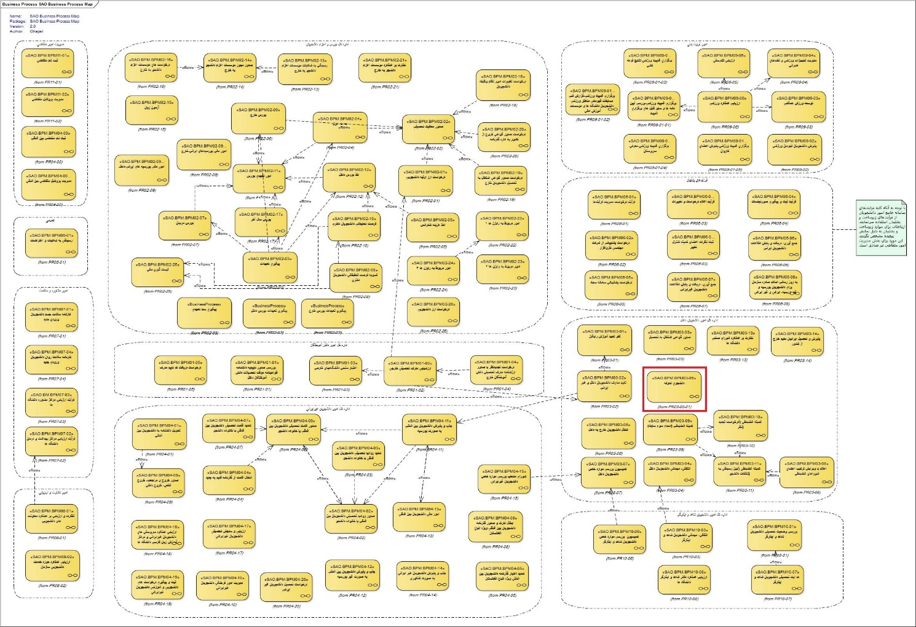

تصویر 1-**process map**

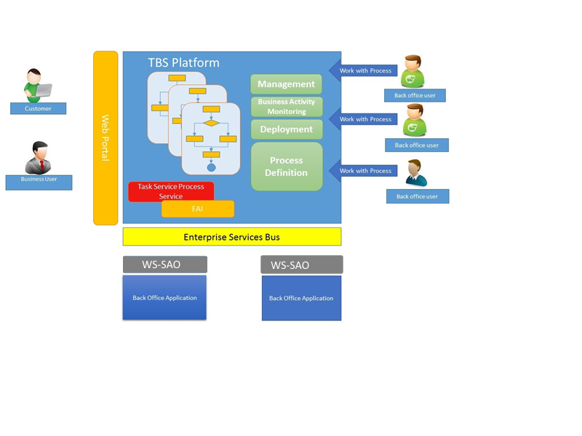

تصویر 2-کلیات فرایند

# چگونگی استفاده از سند

از فهرست استفاده کرده تا فرآیند یا بخش مربوطه را پیدا کنید، سپس در مراحل انجام فرآیند، بندی که مربوط به نقش شما می باشد را مطالعه نمائید.

# دسترسی به سیستم

جهت اطلاع از چگونگی ورود به نرم افزار و خروج از آن، تغییر کلمه عبور و کلیه ویژگی های محیط کارتابل[1] و قابلیت های محیط کار نرم‏افزار، به سند راهنمای کاربری نرم افزار TaskManager مراجعه شود.

برای خروج از سیستم می توانید از سمت چپ سامانه آیکون مربوطه را انتخاب نمایید و گزینه «خروج» را انتخاب نمایید.

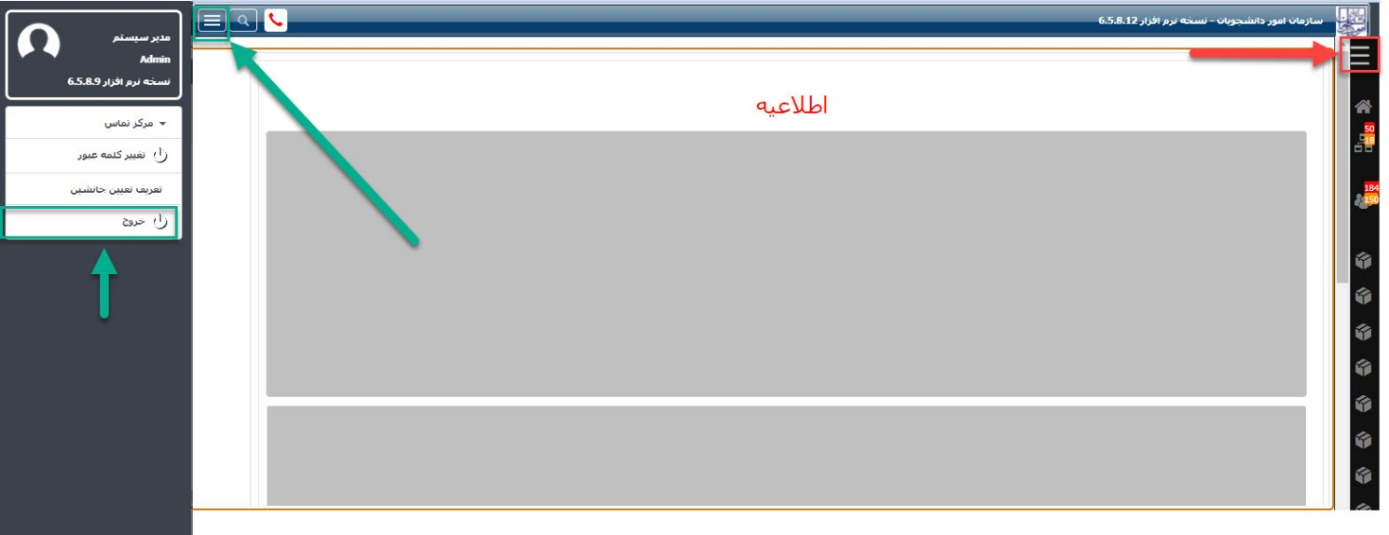

# نحوه اجرای فرآیندها

پس از ورود به نرم افزار، ابتدا بايد از سمت راست آیکون مشخص شده را انتخاب نمایید و سپس از سربرگ های موجود یک مورد راانتخاب نمایید.(برای مثال سربرگ کارتابل آموزشی دانشجوی نمونه) را انتخاب نمايید. سپس فرم فرآیند مربوطه را باز نمایید. (تصویر 3)

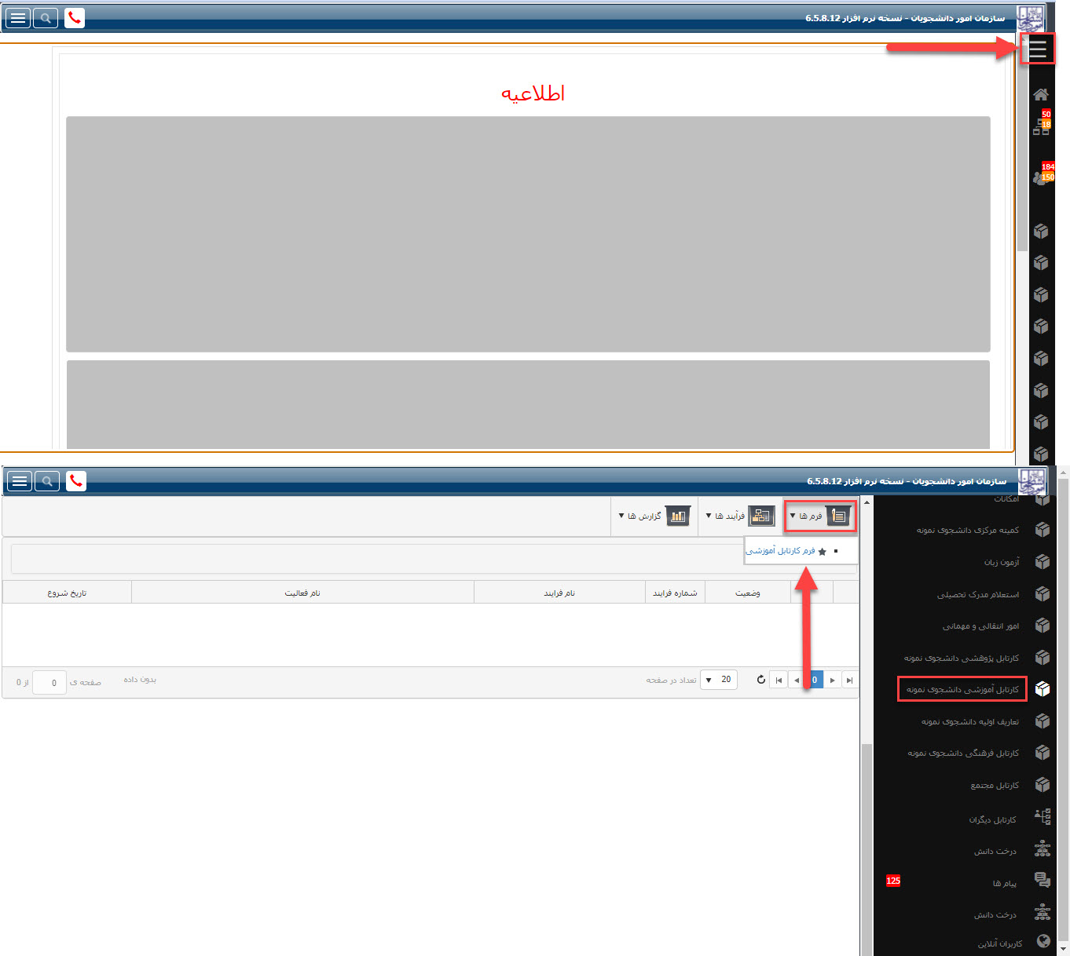

تصویر 3-نمایش فرآیند در سیستم

# فرآیندها

## فرآیند دانشجوی نمونه

### شرح مختصری از فرآیند

از جمله فرآيندهاي اداره دانشجویان داخل، ثبت درخواست دانشجوی نمونه است. متقاضي قبلا در پورتال سامانه جامع امور دانشجويان ثبت نام كرده و نام كاربري و رمز عبور دريافت نموده است و پس از ورود به پورتال درخواست فوق را از سربرگ دانشجوی نمونه، گزینه پیشخوان را انتخاب و اقدام به ثبت درخواست مي كند. پس از ثبت درخواست و دریافت کد پیگیری توسط متقاضيانی که امكان مشاهده و ثبت اين درخواست را دارند، درخواست توسط کمیته مرکزی و داوران دانشگاهی بررسی می شود و در صورت برگزیده شدن متقاضی، در مرحله کشوری درخواست وی توسط داوران کشوری و کمیته مرکزی کشوری بررسی می گردد. (تصاویر 4و5)

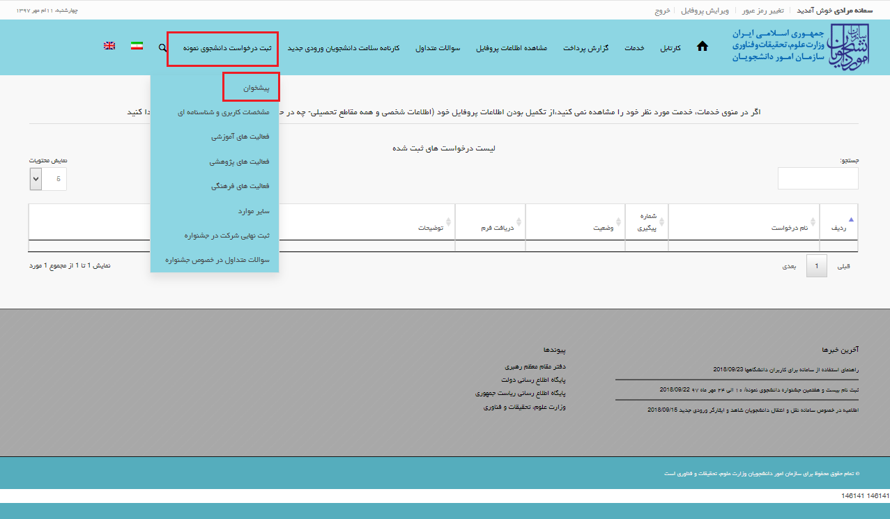

تصویر 4- انتخاب فرایند دانشجوی نمونه در پورتال

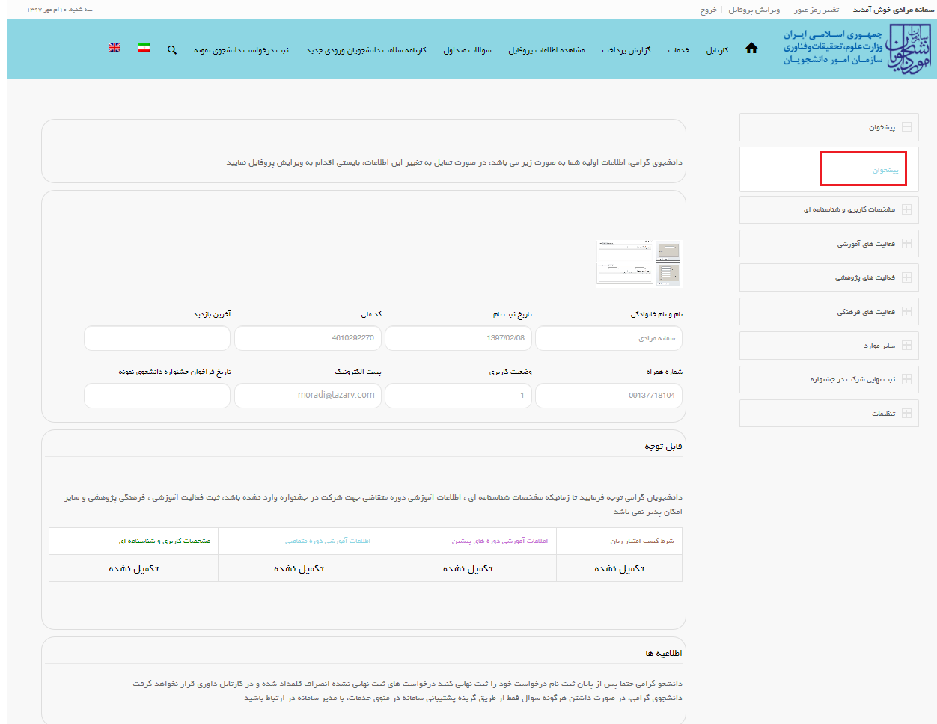

تصویر 5- نمایش صفحه پیشخوان در فرم فرایند برای متقاضی

لیست متقاضیان ثبت نام شده و مشخصات آنها در کارتابل هر یک از کاربران داوران دانشگاهی، کمیته مرکزی دانشگاهی، داوران کشوری، سرتیم داوران کشوری و کمیته مرکزی کشوری با توجه به تاریخی که در فرم ورود اطلاعات پایه فرایند دانشجوی نمونه تعریف شده است، فعال و قابل نمایش می باشد. هر یک از کاربران با توجه به شروع مهلت تعریف شده در فرم ورود اطلاعات پایه فرایند دانشجوی نمونه، وارد نرم افزار می شوند و اقدام به بررسی و ثبت امتیازات لازم می کنند. در مرحله دانشگاهی، کاربران دانشگاهی به بررسی و ثبت امتیازات می پردازند و پس از انتخاب متقاضیان برگزیده دانشگاهی، لیست کلیه افرادی که برگزیده دانشگاه ها شده اند، برای داوران مرحله کشوری قابل نمایش می باشد که به همین ترتیب داوران مرحله کشوری نیز به بررسی و ثبت امتیاز برای متقاضیان می پردازند تا امتیازات نهایی آنها مشخص شود.

### نقش کاربر داور آموزشی در فرآیند

پس از ورود به نرم افزار، ابتدا بايد سربرگ کارتابل آموزشی دانشجوی نمونه را انتخاب نمايید. سپس در قسمت فرم ها، فرم کارتابل آموزشی را باز نمایید. (تصویر 6)

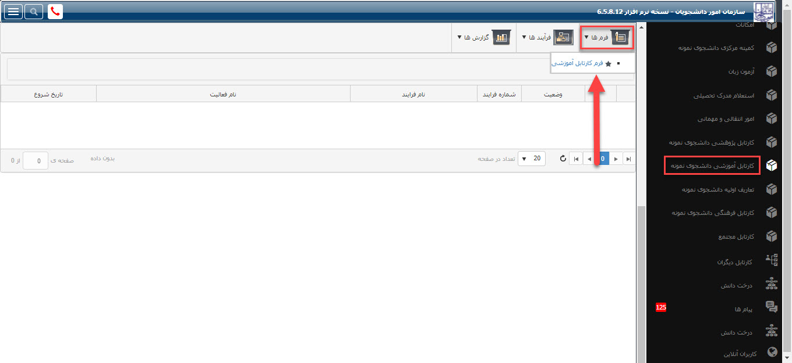

تصویر 6-انتخاب فرم کارتابل آموزشی توسط داور آموزشی دانشگاه

سیستم فرم کارتابل آموزشی را به شما نمایش می دهد. در این فرم می توانید با فیلتر کردن بر اساس فیلدهای بالای فرم به جستجوی افراد مورد نظر بپردازید (تصویر 7).

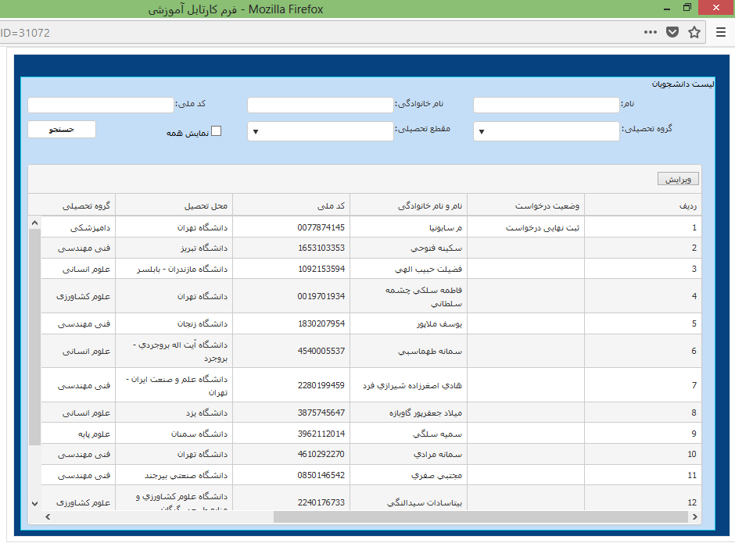

تصویر 7-نمایش فرم کارتابل آموزشی برای کاربر داور آموزشی دانشگاه

سپس رکورد مورد نظر را انتخاب کنید و روی کلید ویرایش کلیک نمایید و یا روی رکورد مورد نظر دوبار کلیک کنید (تصویر 8).

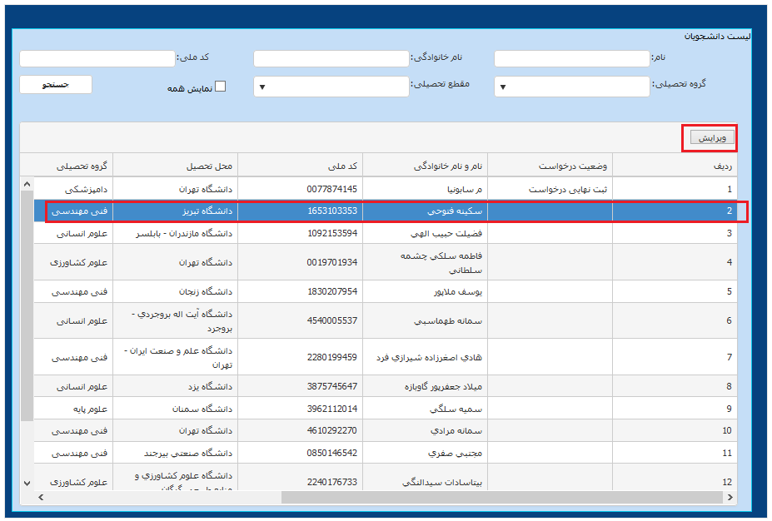

تصویر 8-ویرایش رکورد توسط کاربر داور آموزشی دانشگاه

در فرم نمایش داده شده، در سربرگ دوره متقاضی، تمامی اطلاعات آموزشی مربوط به دوره مورد نظر متقاضی جهت شرکت در جشنواره قابل نمایش می باشد. امتیاز سیستمی مربوط به معدل و ریزمعدل و جمع امتیاز محاسبه و نمایش داده شده است. شما می توانید به مقداردهی امتیاز برای وی بپردازید. (تصویر 9).

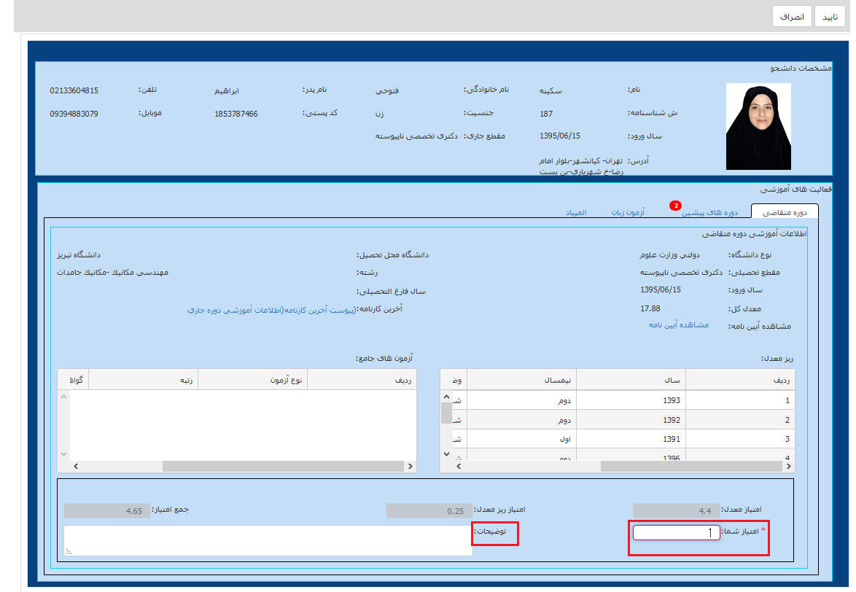

تصویر 9- ثبت امتیاز آموزشی در سربرگ دوره متقاضی توسط کاربر داور آموزشی دانشگاه

در سربرگ دوره های پیشین، تمامی اطلاعات آموزشی مربوط به دوره های پیشین متقاضی جهت مشاهده و بررسی قابل نمایش می باشد. (تصویر 10).

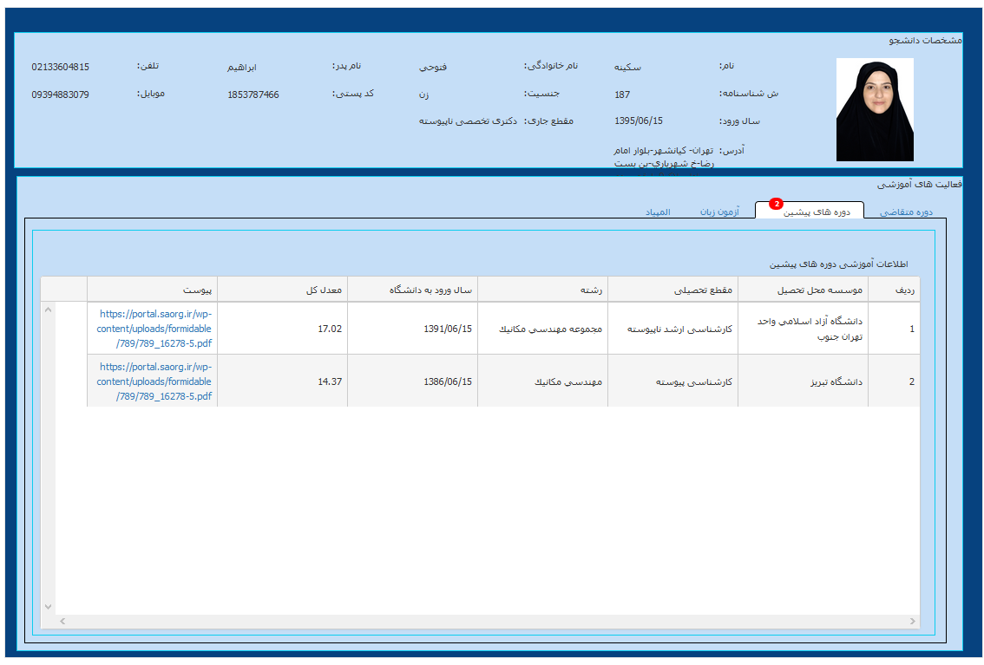

تصویر 10- نمایش سربرگ دوره های پیشین برای کاربر داور آموزشی دانشگاه

در سربرگ آزمون زبان، تمامی اطلاعات مربوط به آزمون های زبان متقاضی جهت مشاهده و بررسی قابل نمایش می باشد. (تصویر 11).

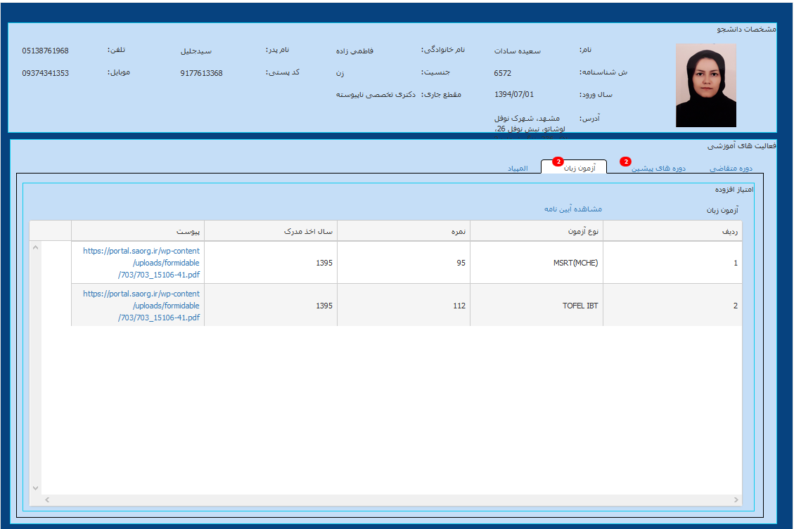

تصویر 11- نمایش سربرگ آزمون زبان برای کاربر داور آموزشی دانشگاه

در سربرگ المپیاد، تمامی اطلاعات مربوط به المپیادهای علمی متقاضی جهت مشاهده و بررسی قابل نمایش می باشد. (تصویر 12).

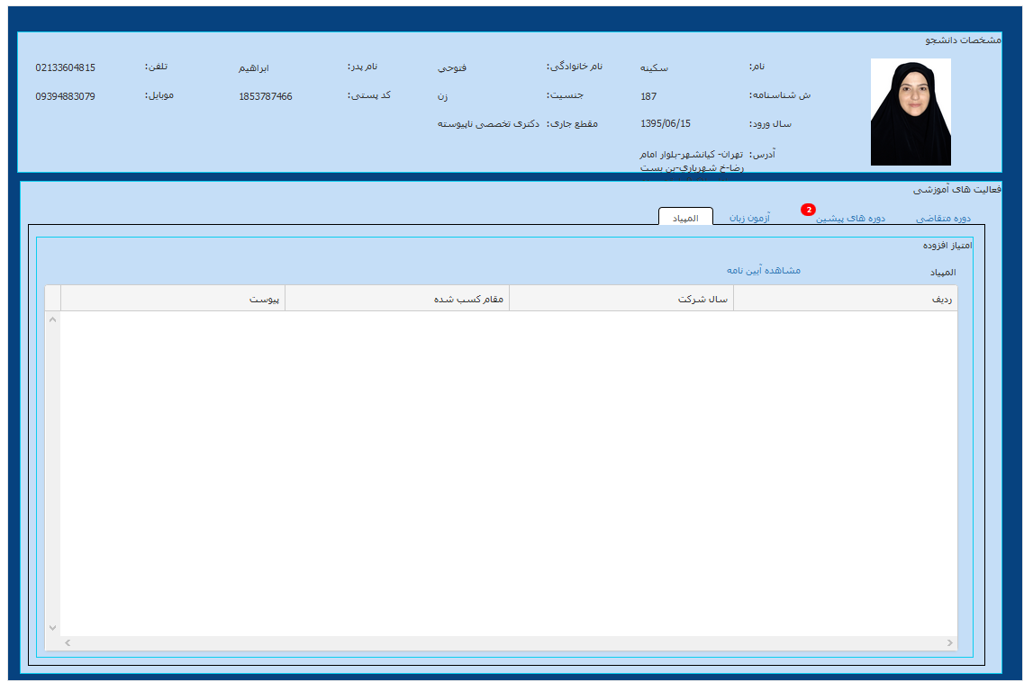

تصویر 12- نمایش سربرگ المپیاد برای کاربر داور آموزشی دانشگاه

### نقش کاربر داور پژوهشی دانشگاهی (کشوری) در فرآیند

پس از ورود به نرم افزار، ابتدا بايد سربرگ کارتابل پژوهشی دانشجوی نمونه را انتخاب نمايید. سپس در قسمت فرم ها، فرم کارتابل پژوهشی مرحله دانشگاهی (کشوری) را باز نمایید. (تصویر 13)

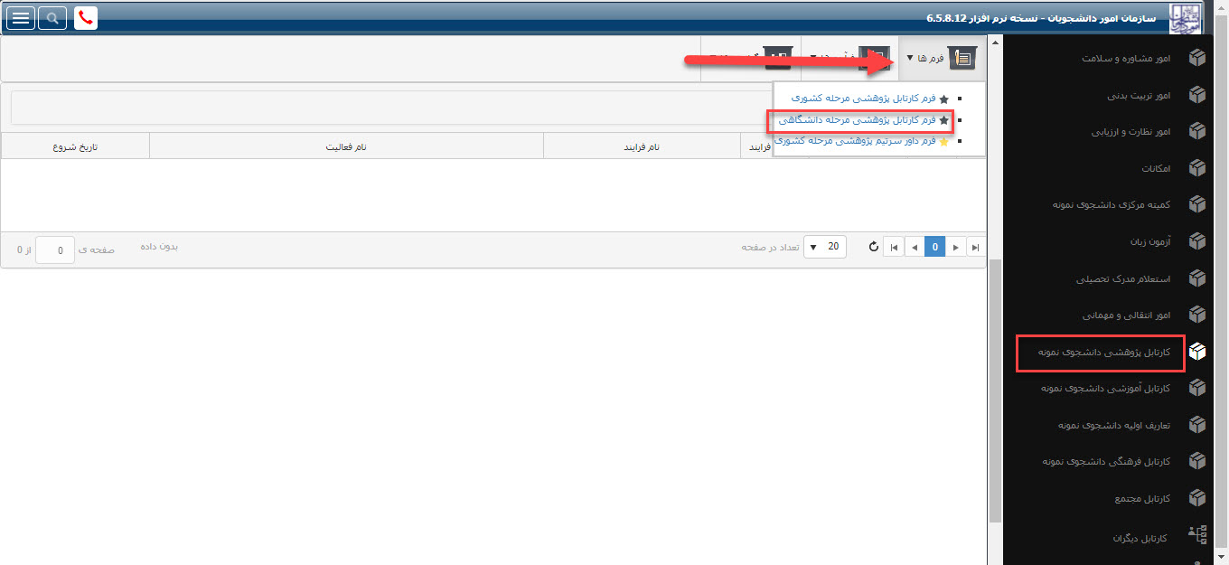

تصویر 13-انتخاب فرم کارتابل پژوهشی مرحله دانشگاهی (کشوری) توسط کاربر داور پژوهشی

سیستم فرم کارتابل پژوهشی مرحله دانشگاهی(کشوری) را به شما نمایش می دهد. در این فرم می توانید با فیلتر کردن بر اساس فیلدهای بالای فرم به جستجوی افراد مورد نظر بپردازید (تصویر 14).

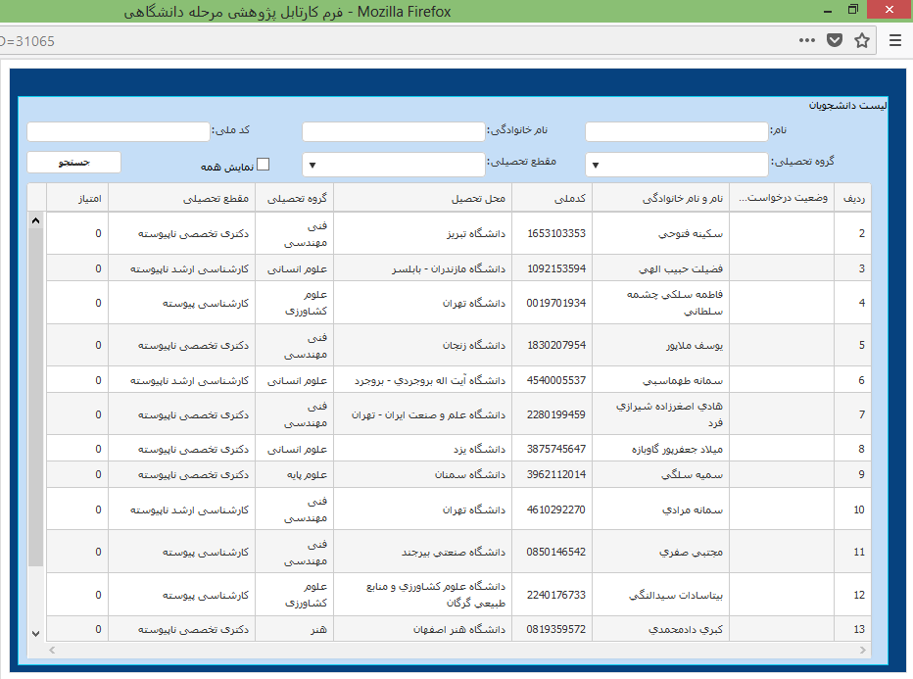

تصویر 14-نمایش فرم کارتابل پژوهشی مرحله دانشگاهی(کشوری)

سپس رکورد مورد نظر را انتخاب کنید و روی کلید ویرایش کلیک نمایید و یا روی رکورد مورد نظر دوبار کلیک کنید (تصویر 15).



تصویر 15-ویرایش رکورد توسط کاربر داور پژوهشی

در فرم نمایش داده شده، در سربرگ مقالات، تمامی اطلاعات پژوهشی مربوط به مقالاتی که متقاضی در پورتال ثبت کرده است، قابل نمایش می باشد. امتیاز سیستمی مربوط به هر فعالیت در ستون راهنمای امتیاز به صورت سیستمی محاسبه و نمایش داده شده است. شما می توانید با انتخاب هر رکورد، در قسمت پایین فرم به درج امتیاز مورد نظر بپردازید و سپس روی کلید ثبت امتیاز کلیک کنید(تصویر 16).

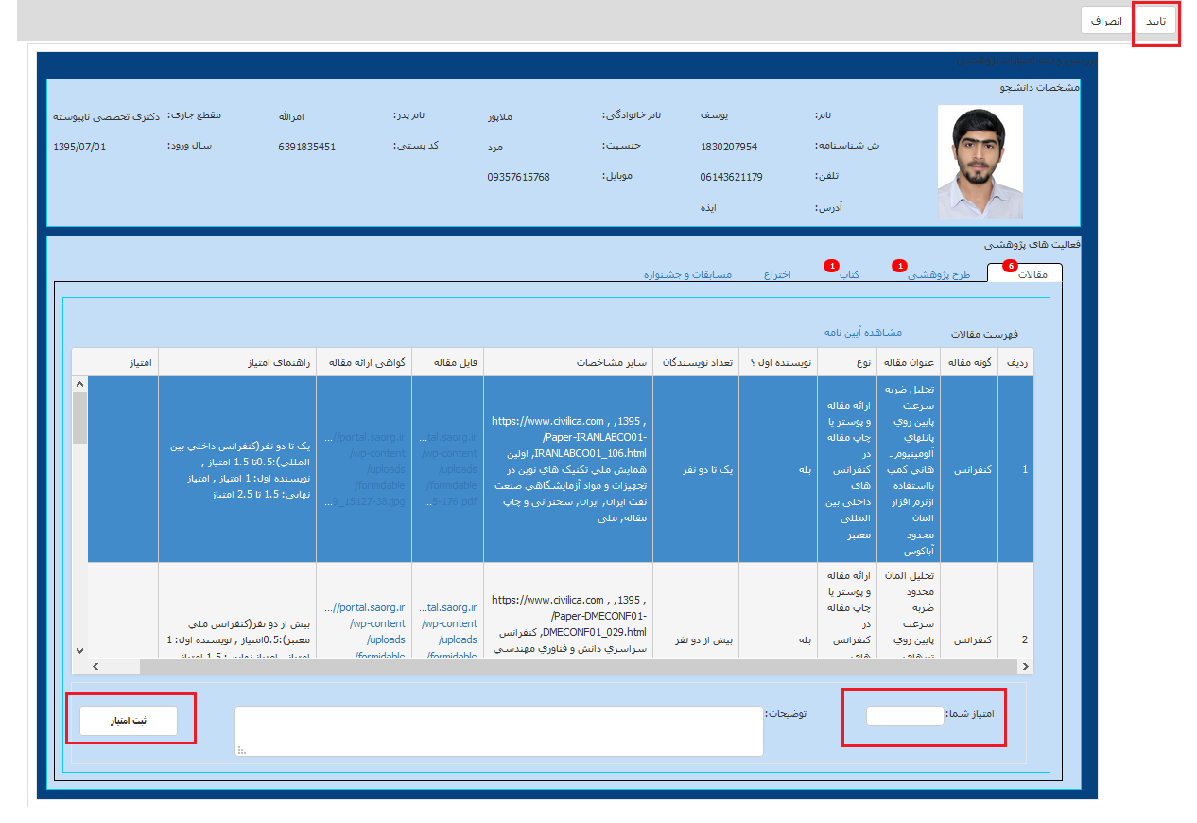

تصویر 16-ثبت امتیاز پژوهشی در سربرگ مقالات توسط کاربر داور پژوهشی

در سربرگ طرح های پژوهشی، تمامی اطلاعات پژوهشی مربوط به طرح های پژوهشی که متقاضی در پورتال ثبت کرده است، قابل نمایش می باشد. امتیاز سیستمی مربوط به هر فعالیت در ستون راهنمای امتیاز به صورت سیستمی محاسبه و نمایش داده شده است. شما می توانید با انتخاب هر رکورد، در قسمت پایین فرم به درج امتیاز مورد نظر بپردازید و سپس روی کلید ثبت امتیاز کلیک کنید(تصویر 17).

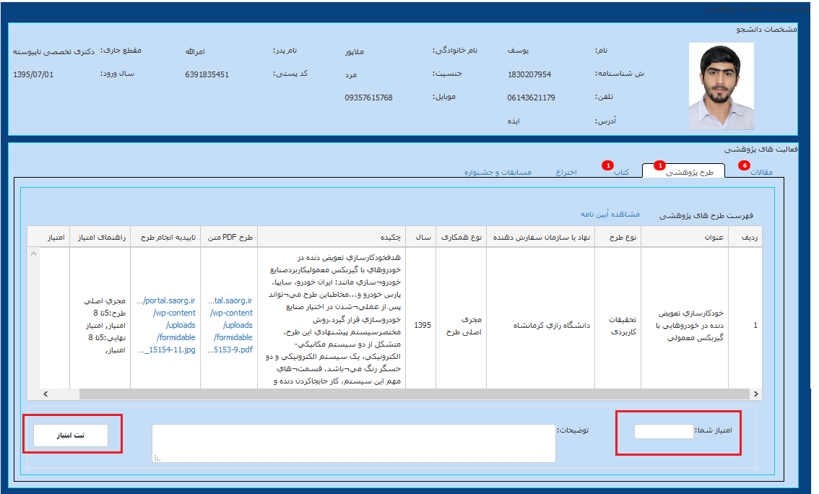

تصویر 17-ثبت امتیاز پژوهشی در سربرگ طرح های پژوهشی توسط کاربر داور پژوهشی

در سربرگ کتاب، تمامی اطلاعات مربوط به تالیف، ترجمه و گردآوری کتاب که متقاضی در پورتال ثبت کرده است، قابل نمایش می باشد. امتیاز سیستمی مربوط به هر فعالیت در ستون راهنمای امتیاز به صورت سیستمی محاسبه و نمایش داده شده است. شما می توانید با انتخاب هر رکورد، در قسمت پایین فرم به درج امتیاز مورد نظر بپردازید و سپس روی کلید ثبت امتیاز کلیک کنید(تصویر 18).

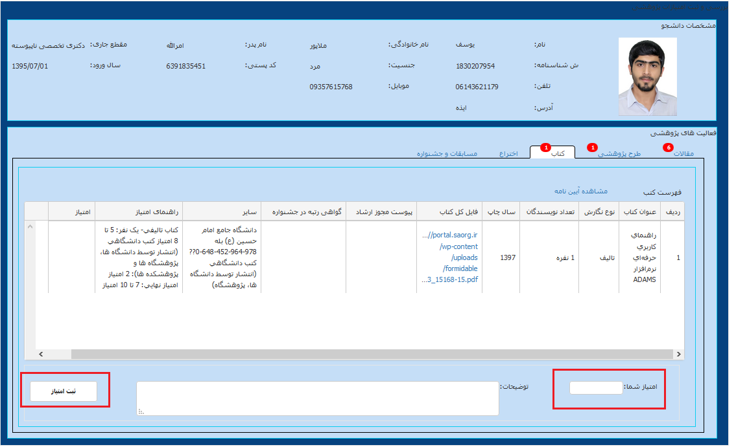

تصویر 18-ثبت امتیاز پژوهشی در سربرگ کتاب توسط کاربر داور پژوهشی

در سربرگ اختراع، تمامی اطلاعات مربوط به اختراع، ابداع و نوآوری که متقاضی در پورتال ثبت کرده است، قابل نمایش می باشد. امتیاز سیستمی مربوط به هر فعالیت در ستون راهنمای امتیاز به صورت سیستمی محاسبه و نمایش داده شده است. شما می توانید با انتخاب هر رکورد، در قسمت پایین فرم به درج امتیاز مورد نظر بپردازید و سپس روی کلید ثبت امتیاز کلیک کنید (تصویر 19).

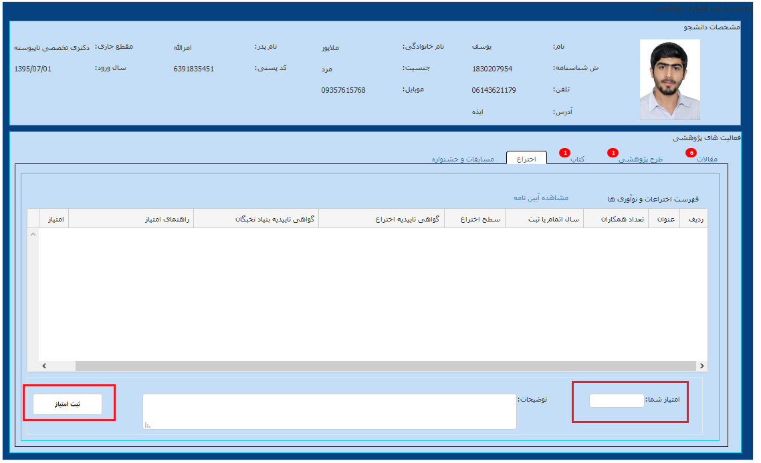

تصویر 19-ثبت امتیاز پژوهشی در سربرگ اختراع توسط کاربر داور پژوهشی

در سربرگ مسابقات و جشنواره، تمامی اطلاعات مربوط به مسابقات و جشنواره هایی که متقاضی در پورتال ثبت کرده است، قابل نمایش می باشد. امتیاز سیستمی مربوط به هر فعالیت در ستون راهنمای امتیاز به صورت سیستمی محاسبه و نمایش داده شده است. شما می توانید با انتخاب هر رکورد، در قسمت پایین فرم به درج امتیاز مورد نظر بپردازید و سپس روی کلید ثبت امتیاز کلیک کنید (تصویر 20).

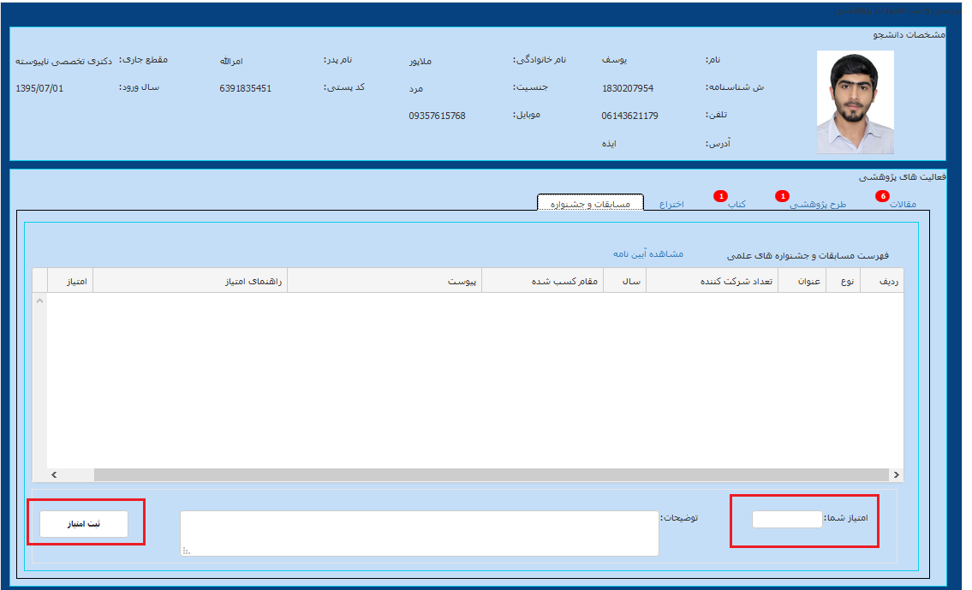

تصویر 20-ثبت امتیاز پژوهشی در سربرگ مسابقات و جشنواره توسط کاربر داور پژوهشی

### نقش کاربر داور فرهنگی دانشگاهی (کشوری) در فرآیند

پس از ورود به نرم افزار، ابتدا بايد سربرگ کارتابل فرهنگی دانشجوی نمونه را انتخاب نمايید. سپس در قسمت فرم ها، فرم کارتابل فرهنگی مرحله دانشگاهی(کشوری) را باز نمایید. (تصویر 21)

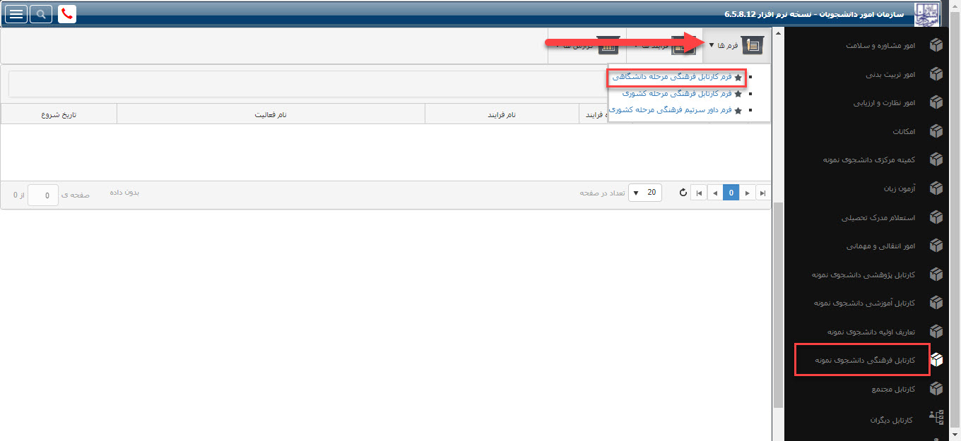

تصویر 21-انتخاب فرم کارتابل فرهنگی مرحله دانشگاهی(کشوری) توسط داور فرهنگی

سیستم فرم کارتابل فرهنگی مرحله دانشگاهی(کشوری) را به شما نمایش می دهد. در این فرم می توانید با فیلتر کردن بر اساس فیلدهای بالای فرم به جستجوی افراد مورد نظر بپردازید (تصویر 22).

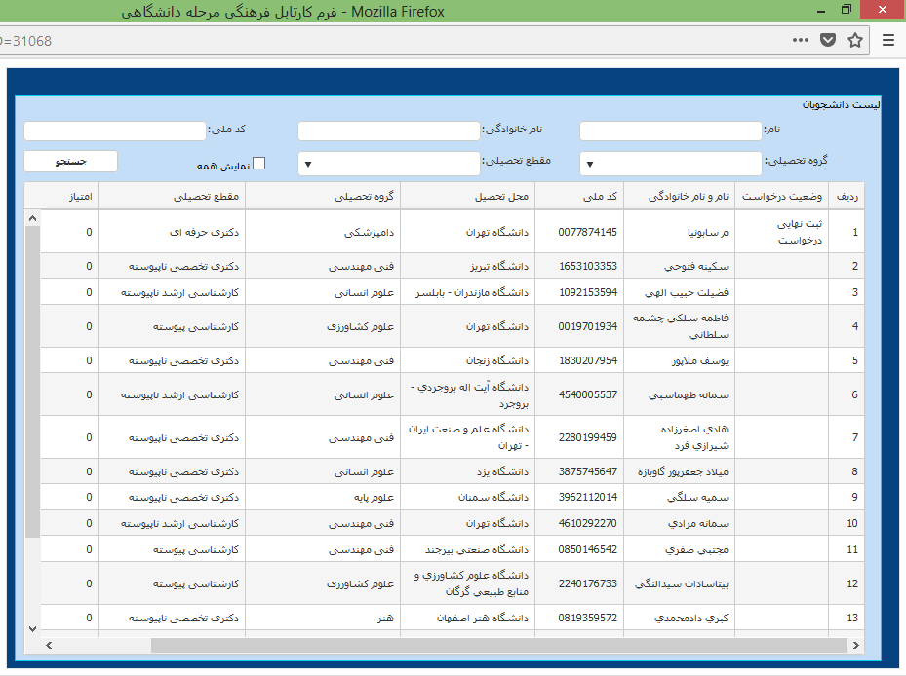

تصویر 22-نمایش فرم کارتابل فرهنگی مرحله دانشگاهی (کشوری)

سپس رکورد مورد نظر را انتخاب و روی کلید ویرایش کلیک کنید و یا روی رکورد مورد نظر دوبار کلیک کنید. (تصویر 23).



تصویر 23-نمایش فرم کارتابل فرهنگی مرحله دانشگاهی(کشوری)

در فرم نمایش داده شده، در سربرگ قرآنی، تمامی اطلاعات مربوط به فعالیت های قرآنی که متقاضی در پورتال ثبت کرده است، قابل نمایش می باشد. امتیاز سیستمی مربوط به هر فعالیت در ستون راهنمای امتیاز به صورت سیستمی محاسبه و نمایش داده شده است. شما می توانید با انتخاب هر رکورد، در قسمت پایین فرم به درج امتیاز مورد نظر بپردازید و سپس روی کلید ثبت امتیاز کلیک کنید. توجه داشته باشید امتیاز درج شده توسط شما نباید بیشتر از امتیاز نهایی که توسط سیستم در ستون راهنمای امتیاز محاسبه شده است، باشد (تصویر 24).

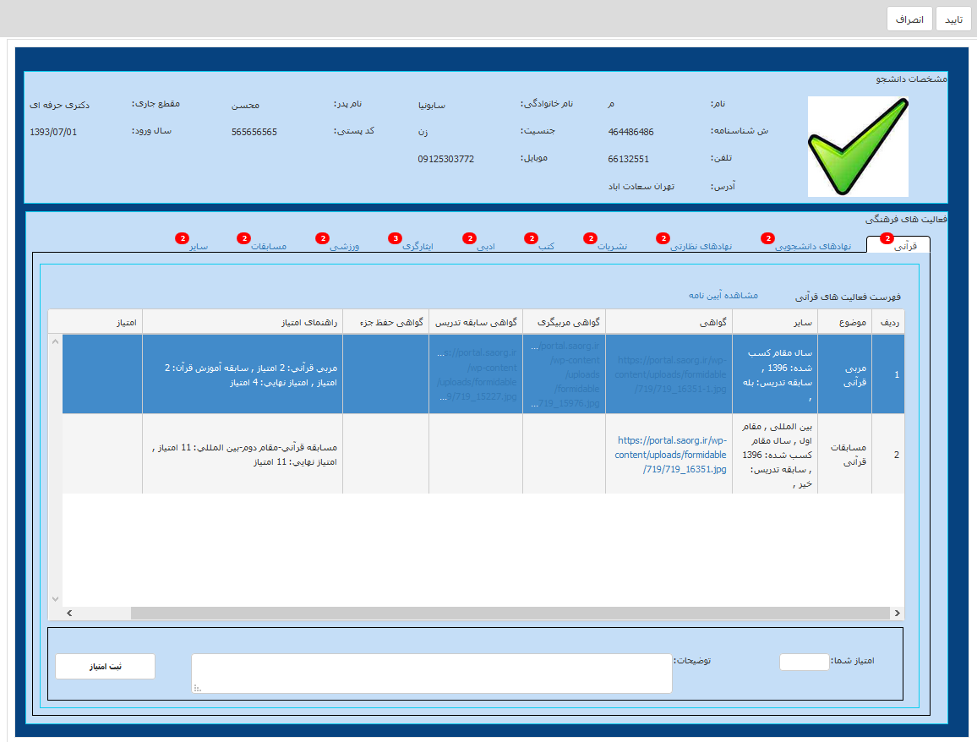

تصویر 24-ثبت امتیاز پژوهشی در سربرگ قرآنی توسط کاربر داور فرهنگی

در فرم نمایش داده شده، در سربرگ نهادهای دانشجویی، تمامی اطلاعات مربوط به فعالیت های نهادهای دانشجویی که متقاضی در پورتال ثبت کرده است، قابل نمایش می باشد. امتیاز سیستمی مربوط به هر فعالیت در ستون راهنمای امتیاز به صورت سیستمی محاسبه و نمایش داده شده است. شما می توانید با انتخاب هر رکورد، در قسمت پایین فرم به درج امتیاز مورد نظر بپردازید و سپس روی کلید ثبت امتیاز کلیک کنید. توجه داشته باشید امتیاز درج شده توسط شما نباید بیشتر از امتیاز نهایی که توسط سیستم در ستون راهنمای امتیاز محاسبه شده است، باشد(تصویر 25).

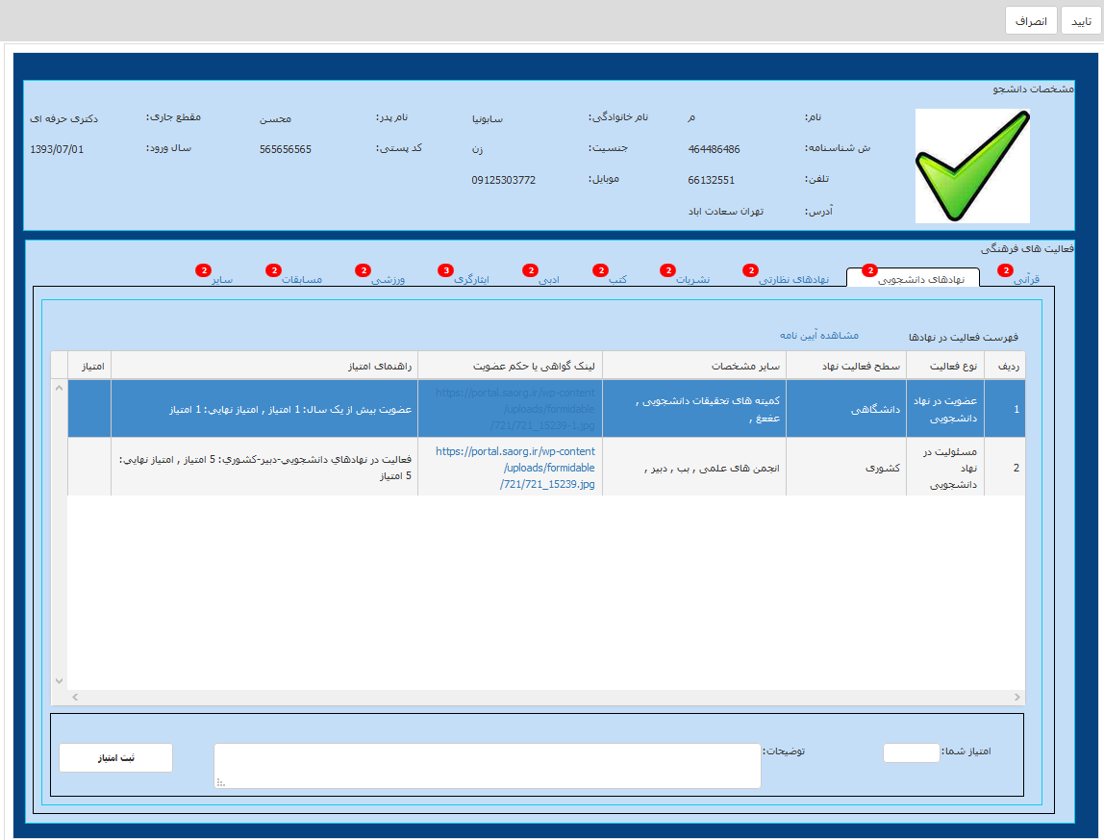

تصویر 25-ثبت امتیاز پژوهشی در سربرگ نهادهای دانشجویی توسط کاربر داور فرهنگی

در فرم نمایش داده شده، در سربرگ نهادهای نظارتی، تمامی اطلاعات مربوط به فعالیت های نهادهای نظارتی که متقاضی در پورتال ثبت کرده است، قابل نمایش می باشد. امتیاز سیستمی مربوط به هر فعالیت در ستون راهنمای امتیاز به صورت سیستمی محاسبه و نمایش داده شده است. شما می توانید با انتخاب هر رکورد، در قسمت پایین فرم به درج امتیاز مورد نظر بپردازید و سپس روی کلید ثبت امتیاز کلیک کنید. توجه داشته باشید امتیاز درج شده توسط شما نباید بیشتر از امتیاز نهایی که توسط سیستم در ستون راهنمای امتیاز محاسبه شده است، باشد (تصویر 26).

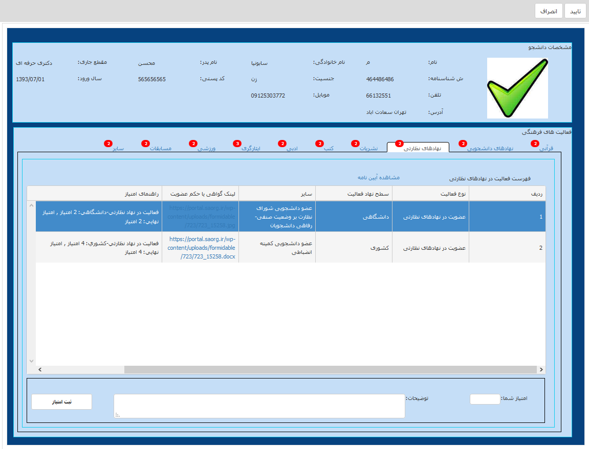

تصویر 26-ثبت امتیاز پژوهشی در سربرگ نهادهای نظارتی توسط کاربر داور فرهنگی

در فرم نمایش داده شده، در سربرگ نشریات، تمامی اطلاعات مربوط به فعالیت های نشریات که متقاضی در پورتال ثبت کرده است، قابل نمایش می باشد. امتیاز سیستمی مربوط به هر فعالیت در ستون راهنمای امتیاز به صورت سیستمی محاسبه و نمایش داده شده است. شما می توانید با انتخاب هر رکورد، در قسمت پایین فرم به درج امتیاز مورد نظر بپردازید و سپس روی کلید ثبت امتیاز کلیک کنید. توجه داشته باشید امتیاز درج شده توسط شما نباید بیشتر از امتیاز نهایی که توسط سیستم در ستون راهنمای امتیاز محاسبه شده است، باشد (تصویر 27).

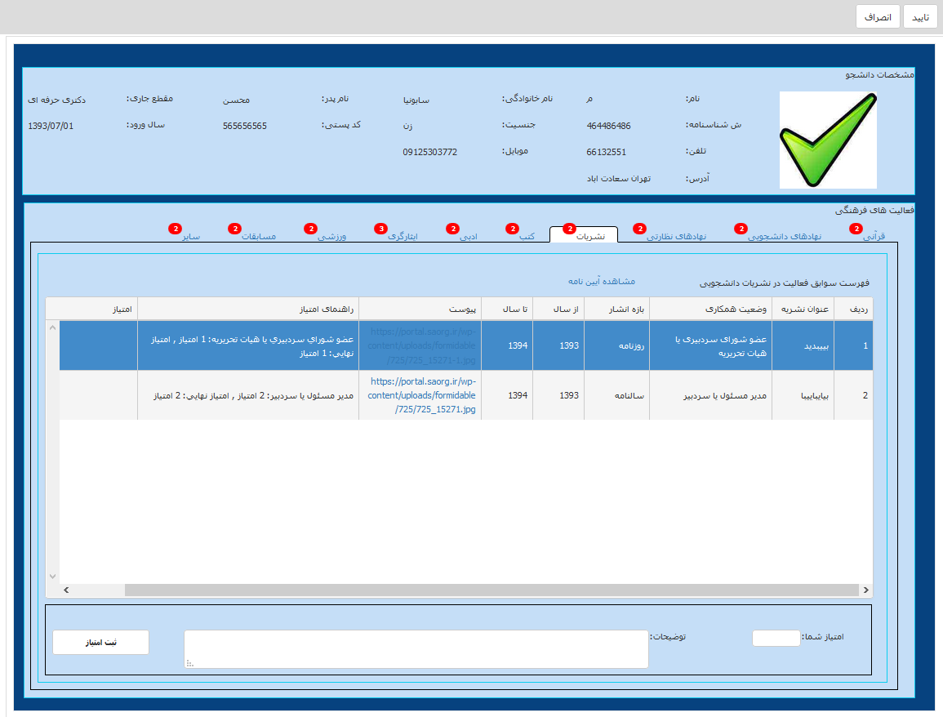

تصویر 27-ثبت امتیاز پژوهشی در سربرگ نشریات توسط کاربر داور فرهنگی

در فرم نمایش داده شده، در سربرگ کتب، تمامی اطلاعات مربوط به فعالیت های کتب که متقاضی در پورتال ثبت کرده است، قابل نمایش می باشد. امتیاز سیستمی مربوط به هر فعالیت در ستون راهنمای امتیاز به صورت سیستمی محاسبه و نمایش داده شده است. شما می توانید با انتخاب هر رکورد، در قسمت پایین فرم به درج امتیاز مورد نظر بپردازید و سپس روی کلید ثبت امتیاز کلیک کنید. توجه داشته باشید امتیاز درج شده توسط شما نباید بیشتر از امتیاز نهایی که توسط سیستم در ستون راهنمای امتیاز محاسبه شده است، باشد (تصویر 28).

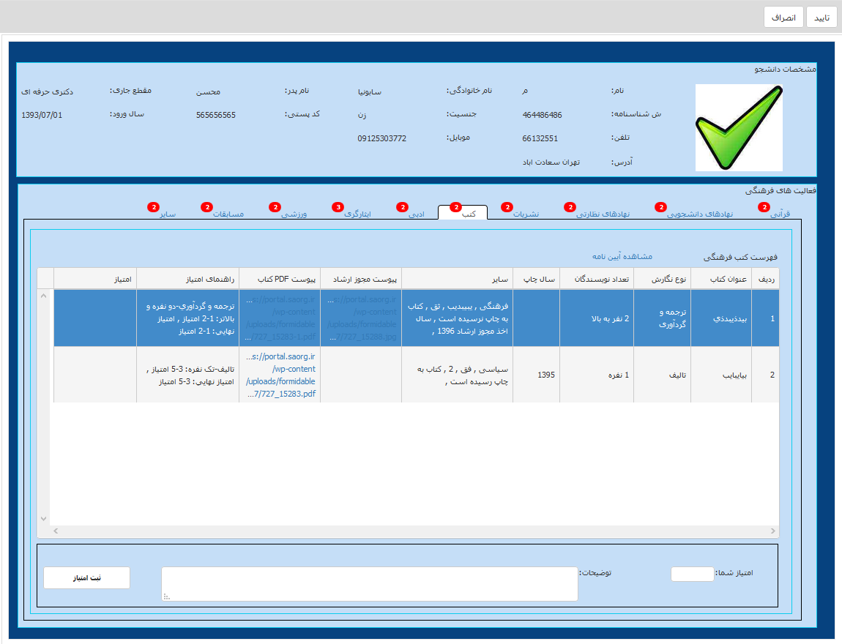

تصویر 28-ثبت امتیاز پژوهشی در سربرگ کتب توسط کاربر داور فرهنگی

در فرم نمایش داده شده، در سربرگ ادبی، تمامی اطلاعات مربوط به فعالیت های ادبی که متقاضی در پورتال ثبت کرده است، قابل نمایش می باشد. امتیاز سیستمی مربوط به هر فعالیت در ستون راهنمای امتیاز به صورت سیستمی محاسبه و نمایش داده شده است. شما می توانید با انتخاب هر رکورد، در قسمت پایین فرم به درج امتیاز مورد نظر بپردازید و سپس روی کلید ثبت امتیاز کلیک کنید. توجه داشته باشید امتیاز درج شده توسط شما نباید بیشتر از امتیاز نهایی که توسط سیستم در ستون راهنمای امتیاز محاسبه شده است، باشد (تصویر 29).

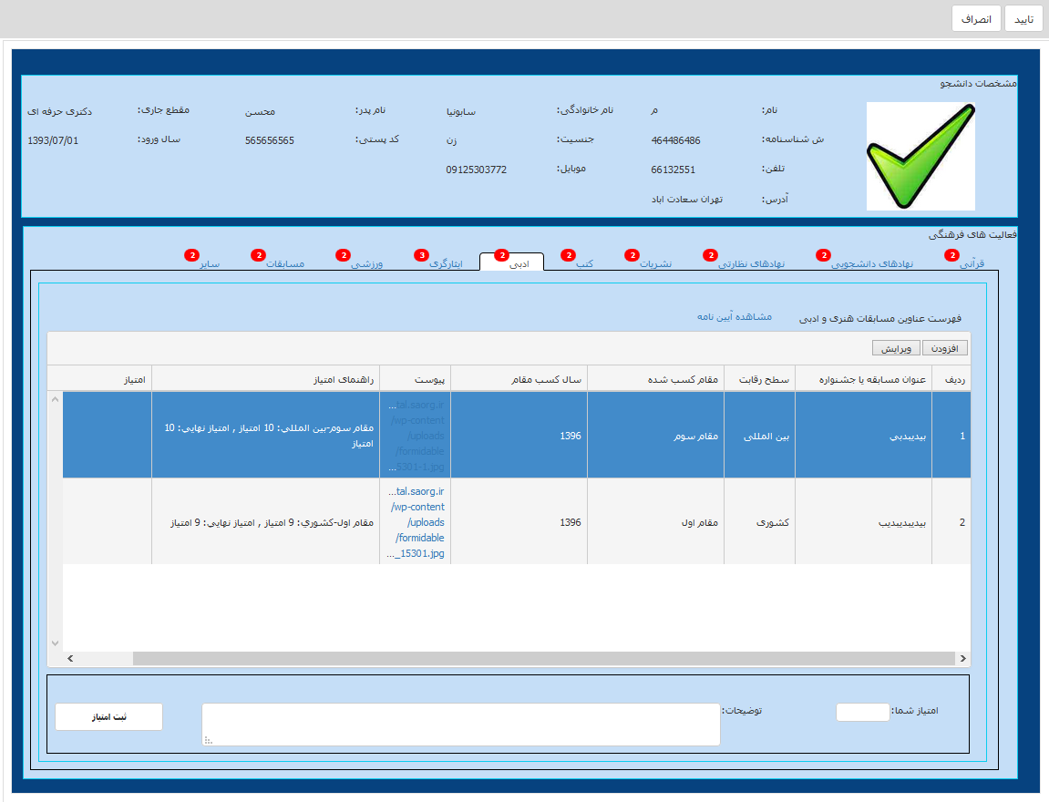

تصویر 29-ثبت امتیاز پژوهشی در سربرگ ادبی توسط کاربر داور فرهنگی

در فرم نمایش داده شده، در سربرگ ایثارگری، تمامی اطلاعات مربوط به سوابق ایثارگری که متقاضی در پورتال ثبت کرده است، قابل نمایش می باشد. امتیاز سیستمی مربوط به هر فعالیت در ستون راهنمای امتیاز به صورت سیستمی محاسبه و نمایش داده شده است. شما می توانید با انتخاب هر رکورد، در قسمت پایین فرم به درج امتیاز مورد نظر بپردازید و سپس روی کلید ثبت امتیاز کلیک کنید. توجه داشته باشید امتیاز درج شده توسط شما نباید بیشتر از امتیاز نهایی که توسط سیستم در ستون راهنمای امتیاز محاسبه شده است، باشد (تصویر 30).

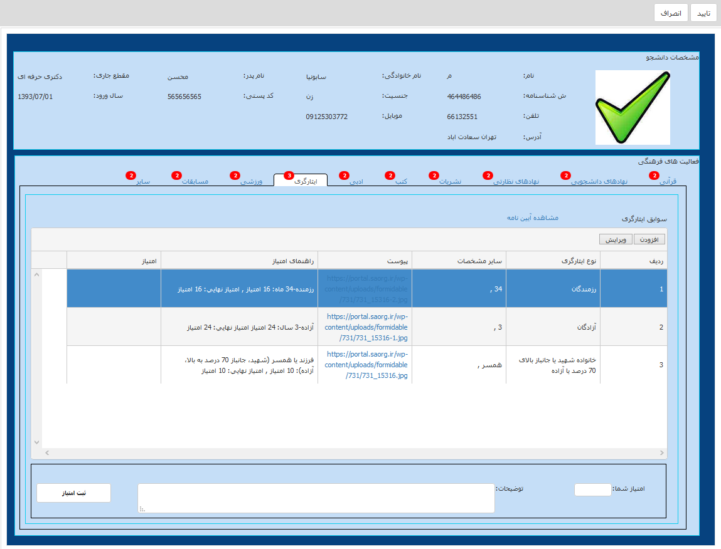

تصویر 30-ثبت امتیاز پژوهشی در سربرگ ایثارگری توسط کاربر داور فرهنگی

در فرم نمایش داده شده، در سربرگ ورزشی، تمامی اطلاعات مربوط به فعالیت های ورزشی که متقاضی در پورتال ثبت کرده است، قابل نمایش می باشد. امتیاز سیستمی مربوط به هر فعالیت در ستون راهنمای امتیاز به صورت سیستمی محاسبه و نمایش داده شده است. شما می توانید با انتخاب هر رکورد، در قسمت پایین فرم به درج امتیاز مورد نظر بپردازید و سپس روی کلید ثبت امتیاز کلیک کنید. توجه داشته باشید امتیاز درج شده توسط شما نباید بیشتر از امتیاز نهایی که توسط سیستم در ستون راهنمای امتیاز محاسبه شده است، باشد (تصویر 31).

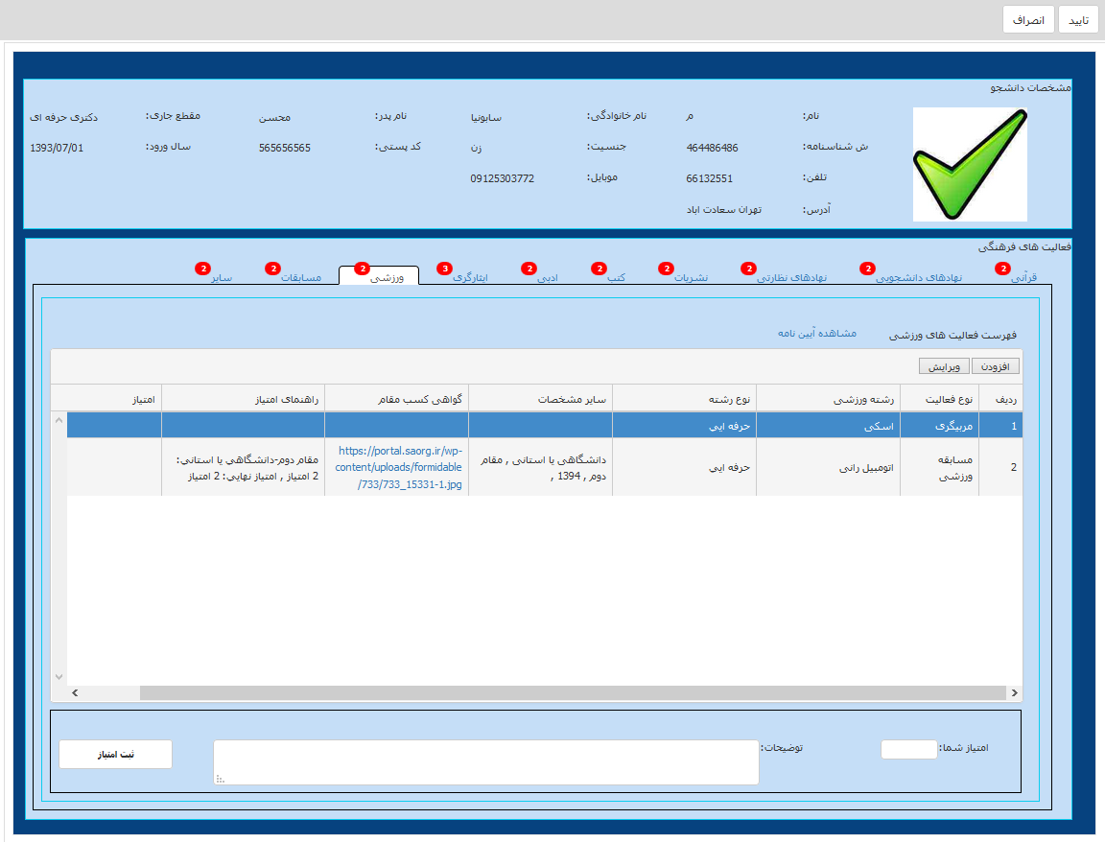

تصویر 31-ثبت امتیاز پژوهشی در سربرگ ورزشی توسط کاربر داور فرهنگی

در فرم نمایش داده شده، در سربرگ مسابقات، تمامی اطلاعات مربوط به فعالیت های مسابقات که متقاضی در پورتال ثبت کرده است، قابل نمایش می باشد. امتیاز سیستمی مربوط به هر فعالیت در ستون راهنمای امتیاز به صورت سیستمی محاسبه و نمایش داده شده است. شما می توانید با انتخاب هر رکورد، در قسمت پایین فرم به درج امتیاز مورد نظر بپردازید و سپس روی کلید ثبت امتیاز کلیک کنید. توجه داشته باشید امتیاز درج شده توسط شما نباید بیشتر از امتیاز نهایی که توسط سیستم در ستون راهنمای امتیاز محاسبه شده است، باشد (تصویر 32).

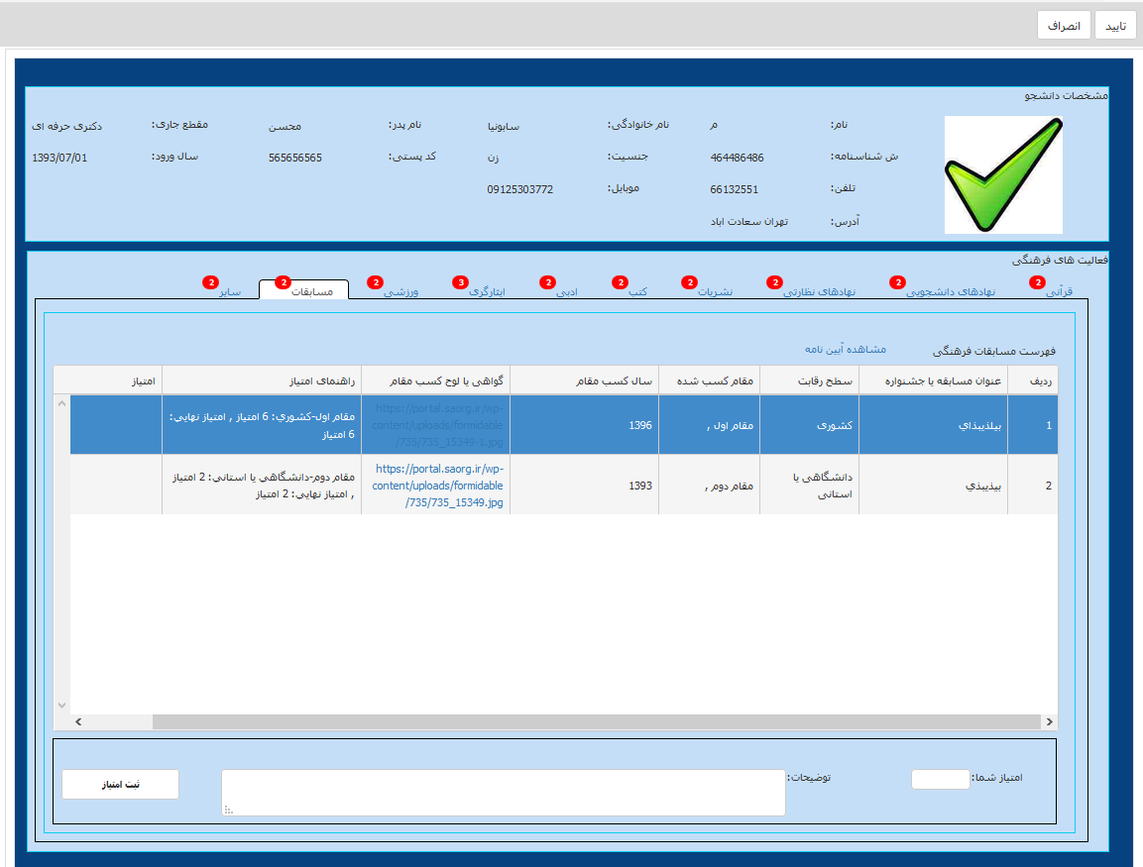

تصویر 32-ثبت امتیاز پژوهشی در سربرگ مسابقات توسط کاربر داور فرهنگی

در فرم نمایش داده شده، در سربرگ سایر، تمامی اطلاعات مربوط به سایر فعالیت ها که متقاضی در پورتال ثبت کرده است، قابل نمایش می باشد. امتیاز سیستمی مربوط به هر فعالیت در ستون راهنمای امتیاز به صورت سیستمی محاسبه و نمایش داده شده است. شما می توانید با انتخاب هر رکورد، در قسمت پایین فرم به درج امتیاز مورد نظر بپردازید و سپس روی کلید ثبت امتیاز کلیک کنید. توجه داشته باشید امتیاز درج شده توسط شما نباید بیشتر از امتیاز نهایی که توسط سیستم در ستون راهنمای امتیاز محاسبه شده است، باشد. در نهایت جهت ثبت اطلاعات درج شده، بر روی گزینه تایید در بالای صفحه کلیک کنید (تصویر 33).

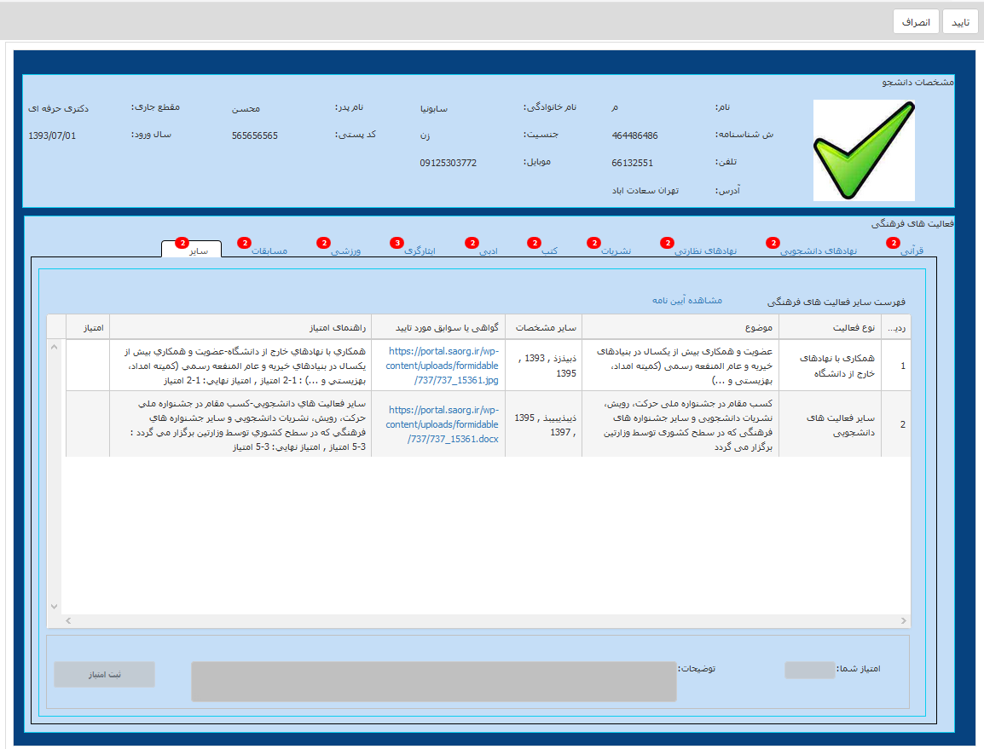

تصویر 33-ثبت امتیاز پژوهشی در سربرگ سایر توسط کاربر داور فرهنگی

### نقش کاربر کمیته مرکزی دانشگاهی در فرآیند

پس از ورود به نرم افزار، ابتدا بايد سربرگ کمیته مرکزی دانشجوی نمونه را انتخاب نمايید. سپس در قسمت فرم ها، فرم کارتابل کمیته مرکزی دانشگاهی-لیست دانشجویان را باز نمایید. (تصویر 34)

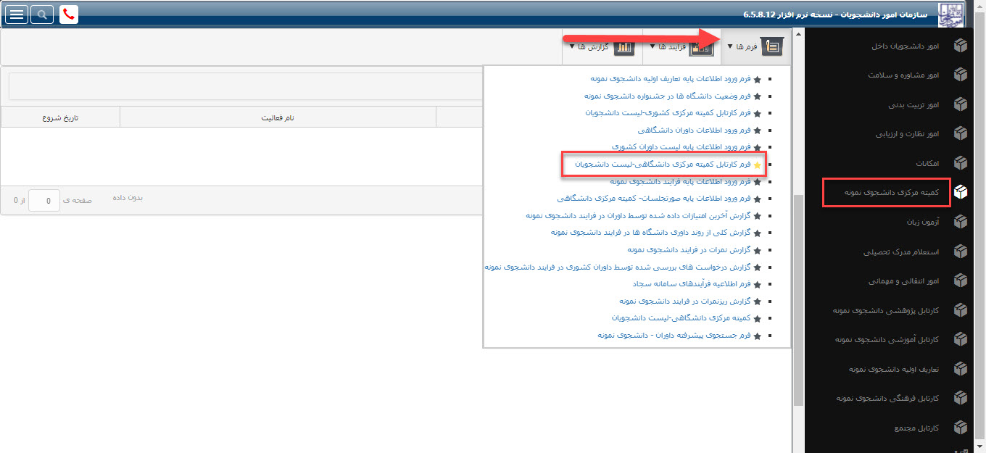

تصویر 34-انتخاب فرم کارتابل کمیته مرکزی دانشگاهی-لیست دانشجویان توسط داور کمیته مرکزی دانشگاهی

سیستم فرم کارتابل کمیته مرکزی دانشگاهی-لیست دانشجویان را به شما نمایش می دهد. در این فرم می توانید با فیلتر کردن بر اساس فیلدهای بالای فرم به جستجوی افراد مورد نظر بپردازید (تصویر 35).

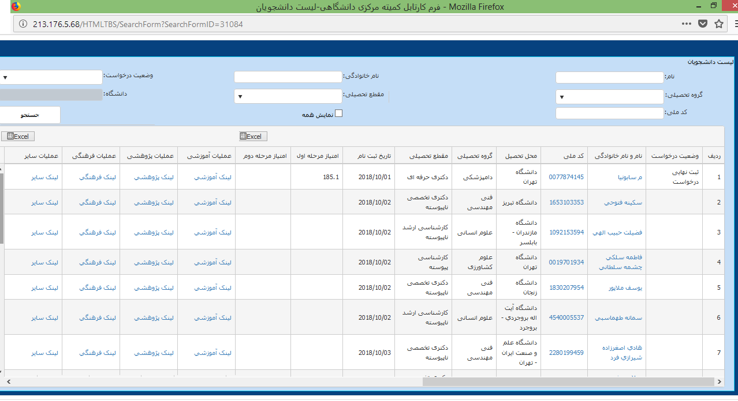

تصویر 35-نمایش فرم کارتابل کمیته مرکزی دانشگاهی-لیست دانشجویان

سپس رکورد مورد نظر را انتخاب و روی لینک نام و نام خانوادگی رکورد انتخابی کلیک کنید (تصویر 36).

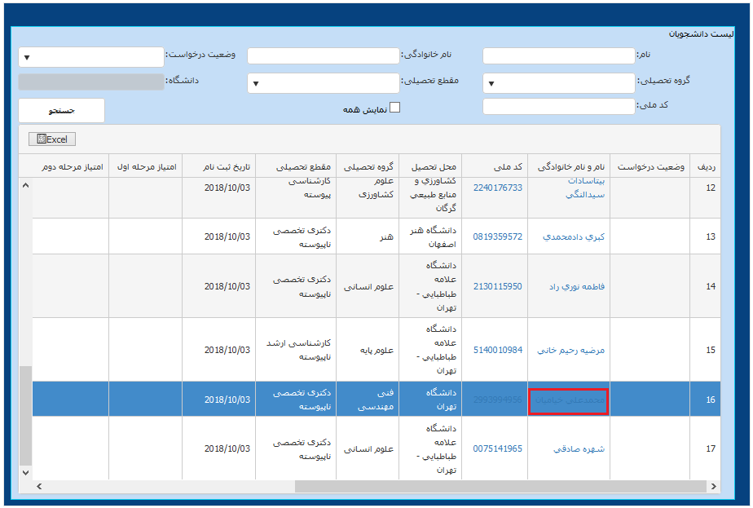

تصویر 36-کلیک روی نام و نام خانوادگی دانشجو توسط داور کمیته مرکزی دانشگاهی

به این ترتیب جدول امتیازات- کمیته مرکزی دانشگاهی به شما نمایش داده می شود .در این فرم، مشخصات دانشجو در بالای فرم نمایش داده شده است. جداول مربوط به امتیازات آموزشی، فرهنگی، پژوهشی که به ترتیب توسط داوران آموزشی، فرهنگی و پژوهشی دانشگاهی تکمیل شده است در این فرم به صورت غیرقابل ویرایش نمایش داده می شود (تصویر 37).

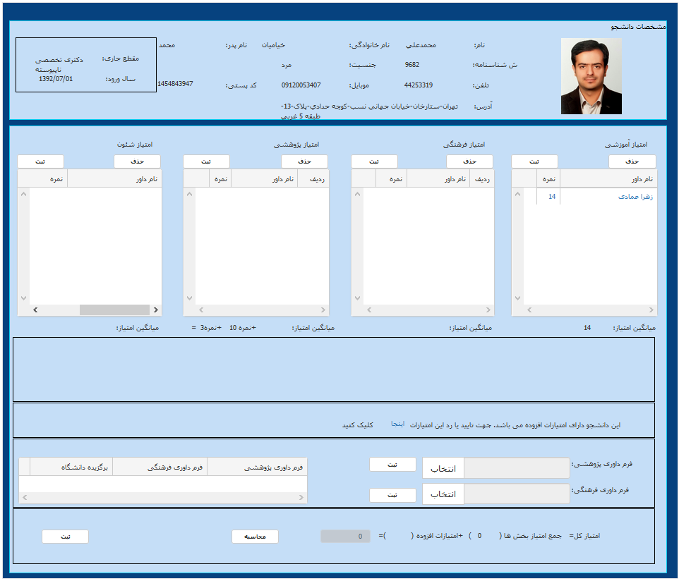

تصویر 37- نمایش فرم جدول امتیازات- کمیته مرکزی دانشگاهی

شما می توانید با انتخاب هر یک از رکوردهای این جداول و کلیک روی کلید حذف، به حذف امتیازات داده شده توسط داور دانشگاهی مورد نظر بپردازید. به این ترتیب میانگین امتیاز نیز در پایین جداول مذکور، نمایش داده می شود (تصویر 38).

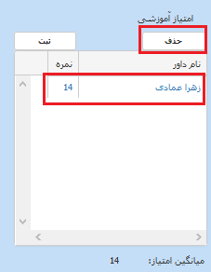

تصویر 38- حذف داور و امتیاز داور توسط کمیته مرکزی دانشگاهی

شما می توانید با انتخاب هر یک از رکوردهای این جداول و کلیک روی کلید ثبت، به ثبت و تایید امتیازات داده شده توسط داور دانشگاهی مورد نظر بپردازید. به این ترتیب میانگین امتیاز نیز در پایین جداول مذکور، نمایش داده می شود (تصویر 39).

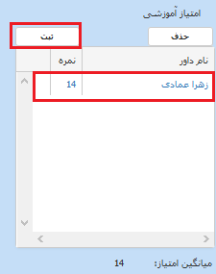

تصویر 39- ثبت امتیاز داور توسط کمیته مرکزی دانشگاهی

همچنین می توانید با کلیک روی هر کدام از رکوردهای این جداول، به مشاهده جدول نمایش ریزنمرات داور دانشگاهی مربوط به رکورد انتخابی بپردازید. برای نمونه در جدول زیر، اطلاعات زیربخش های بخش آموزشی با امتیازات خام، تراز، سقف امتیاز زیر بخش و بخش آموزشی که توسط داور دانشگاهی مربوطه ثبت شده است، قابل مشاهده است (تصویر 40).

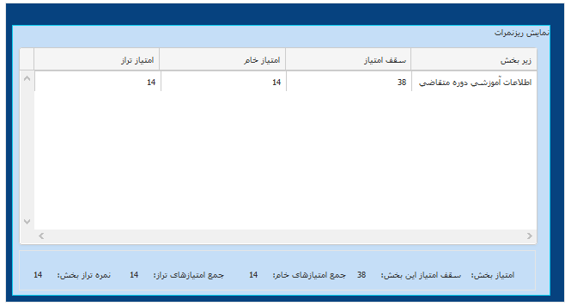

تصویر 40- نمایش ریز نمرات داور

در صورتی که متقاضی دارای امتیازات افزوده باشد، جمله زیر، در فرم جدول امتیازات-کمیته مرکزی دانشگاهی نمایش داده می شود، شما می توانید با کلیک روی لینک "اینجا" در فرم نمایش داده شده، به ثبت و تایید امتیازات افزوده متقاضی بپردازید (تصویر 41).



تصویر 41- کلیک روی لینک "اینجا" جهت ثبت نظر برای امتیازات افزوده

در فرم بررسی و رد/تایید امتیازات افزوده با انتخاب هر یک از رکوردها و زدن کلید تایید به تایید/عدم تایید امتیاز افزوده مربوطه می پردازید، به این ترتیب در ستون وضعیت کلمه تایید/عدم تایید نمایش داده می شود (تصویر 42).

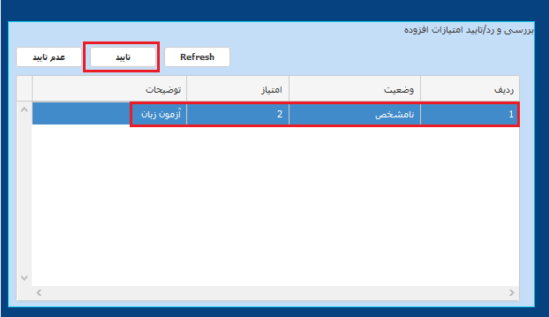

تصویر 42- تایید امتیاز افزوده در فرم بررسی و رد/تایید امتیازات افزوده

در فرم جدول امتیازات-کمیته مرکزی دانشگاهی، به بارگذاری فرم داوری پژوهشی و فرم داوری فرهنگی بپردازید که با انتخاب کلید ثبت در کنار هر یک از فیلدها، فرم بارگذاری شده درج می شود و در جدول زیر، لینک فرمهای بارگذاری شده اضافه می گردد (تصویر 43).

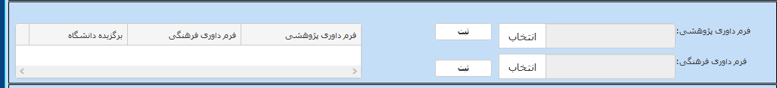

تصویر 43- مقداردهی فیلدهای فرم داوری پژوهشی و فرم داوری فرهنگی

پس از اعمال موارد گفته شده در فرم جدول امتیازات-کمیته مرکزی دانشگاهی، روی کلید محاسبه کلیک کنید، به این ترتیب امتیاز کل مرحله دانشگاهی که مجموع امتیاز افزوده و جمع امتیازهای بخش ها می باشد در تصویر زیر نمایش داده می شود. در نهایت بازدن کلید ثبت به درج و ثبت اطلاعات بپردازید (تصویر 44).



تصویر 44- محاسبه امتیاز کل مرحله دانشگاهی

پس از درج اطلاعات در فرم جدول امتیازات-کمیته مرکزی دانشگاهی، رکورد مورد نظر در فرم کارتابل کمیته مرکزی دانشگاهی-لیست دانشجویان را انتخاب و روی لینک کد ملی رکورد انتخابی کلیک کنید (تصویر 45).

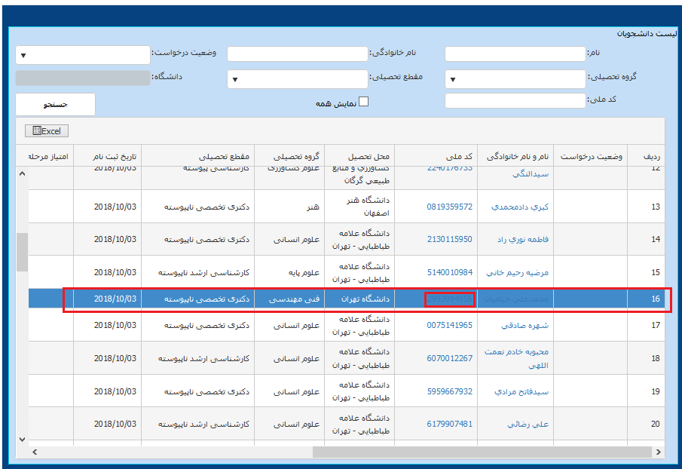

تصویر 45- کلیک روی لینک کد ملی متقاضی

به این ترتیب فرم مشاهده مشخصات- کمیته مرکزی دانشگاهی به شما نمایش داده می شود. در فرم نمایش داده شده، در سربرگ مشخصات شناسنامه ای، به مقداردهی فیلدهای وضعیت درخواست و وضعیت کاربری برای دانشجوی مورد نظر بپردازید و با زدن کلید ثبت به ثبت اطلاعات اقدام نمایید (تصویر 46).

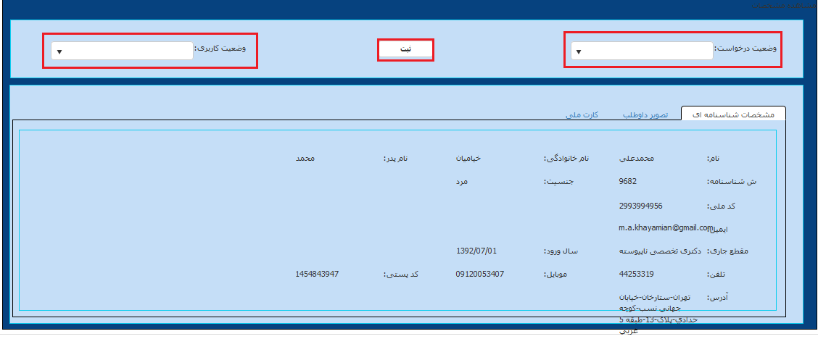

تصویر 46- ثبت نظر در فرم مشاهده مشخصات- کمیته مرکزی دانشگاهی

پس از درج اطلاعات در فرم مشاهده مشخصات -کمیته مرکزی دانشگاهی، رکورد مورد نظر در فرم کارتابل کمیته مرکزی دانشگاهی-لیست دانشجویان را انتخاب و روی هر یک از لینک های آموزشی، پژوهشی، فرهنگی، سایر در رکورد انتخابی، کلیک کنید (تصویر 47).

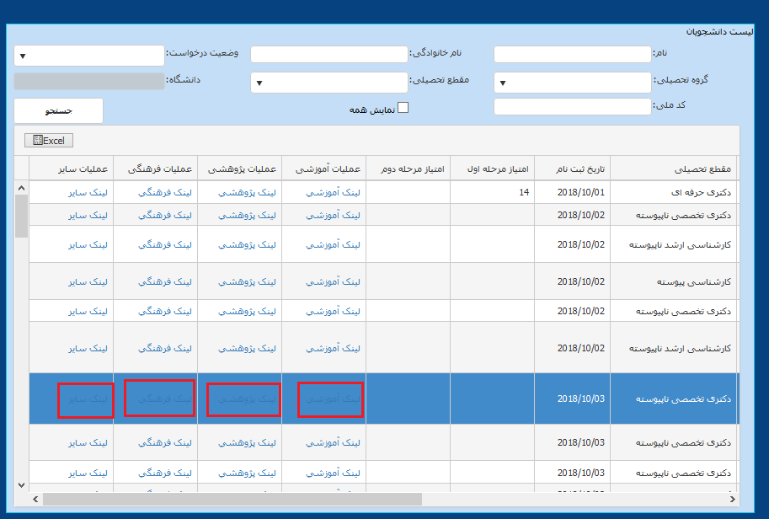

تصویر 47- کلیک روی لینک آموزشی/پژوهشی/فرهنگی/سایر

بنابراین، با کلیک روی هر یک از لینک های آموزشی، پژوهشی، فرهنگی، سایر به ترتیب فرم های جدول امتیازات آموزشی- کمیته مرکزی دانشگاهی، جدول امتیازات پژوهشی- کمیته مرکزی دانشگاهی، جدول امتیازات فرهنگی- کمیته مرکزی دانشگاهی، جدول سایر امتیازات - کمیته مرکزی دانشگاهی به شما نمایش داده می شود (تصاویر 48، 49 و 50 ).

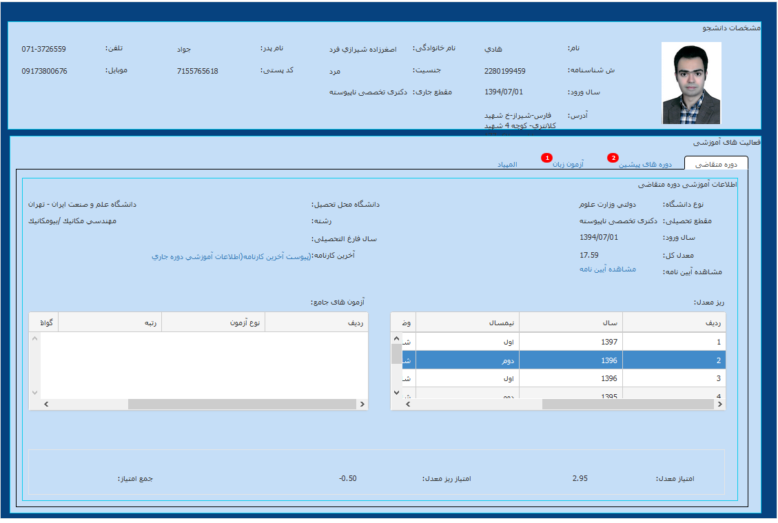

تصویر 48- نمایش فرم امتیازات آموزشی کمیته مرکزی دانشگاهی

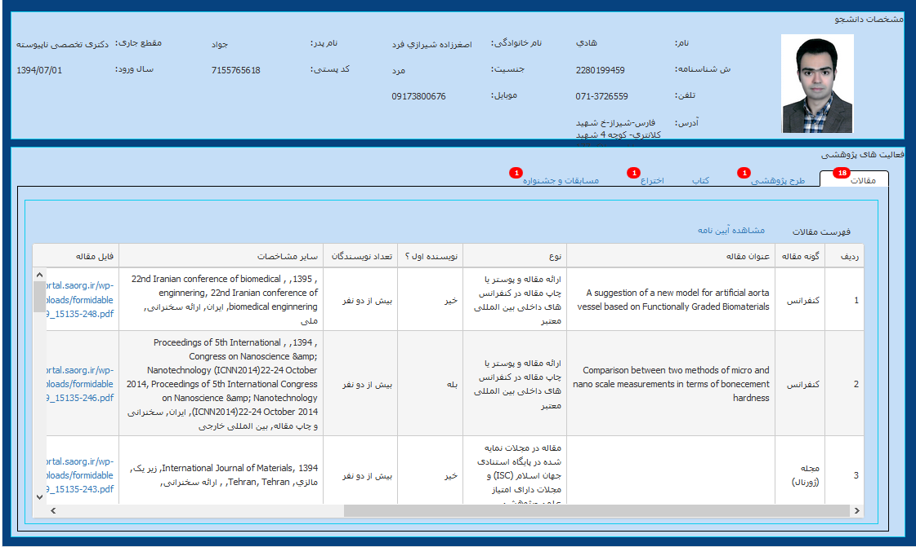

تصویر 49- نمایش فرم امتیازات پژوهشی کمیته مرکزی دانشگاهی

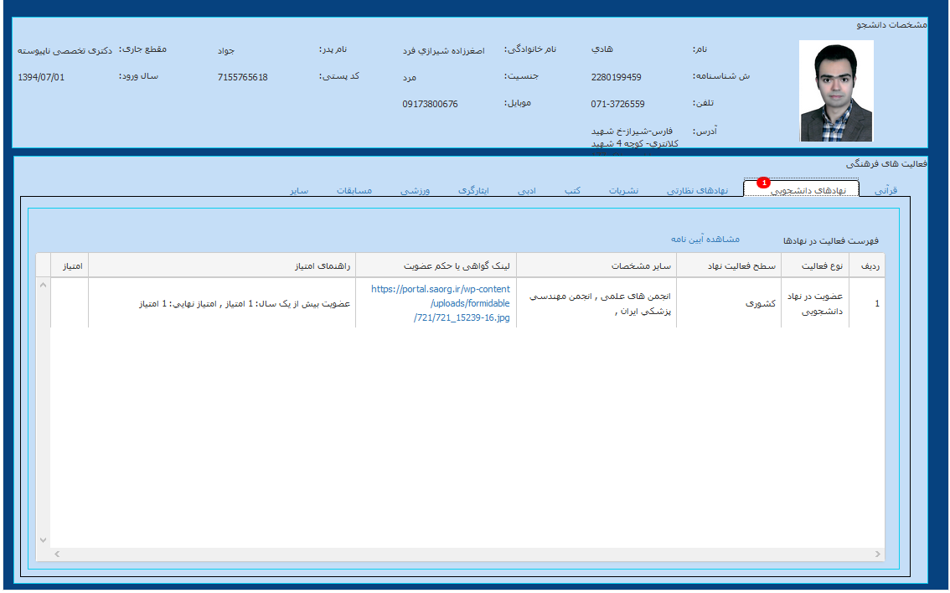

تصویر 50- نمایش فرم امتیازات فرهنگی کمیته مرکزی دانشگاهی

1. Task Manager